**3. Wellenphänomene**

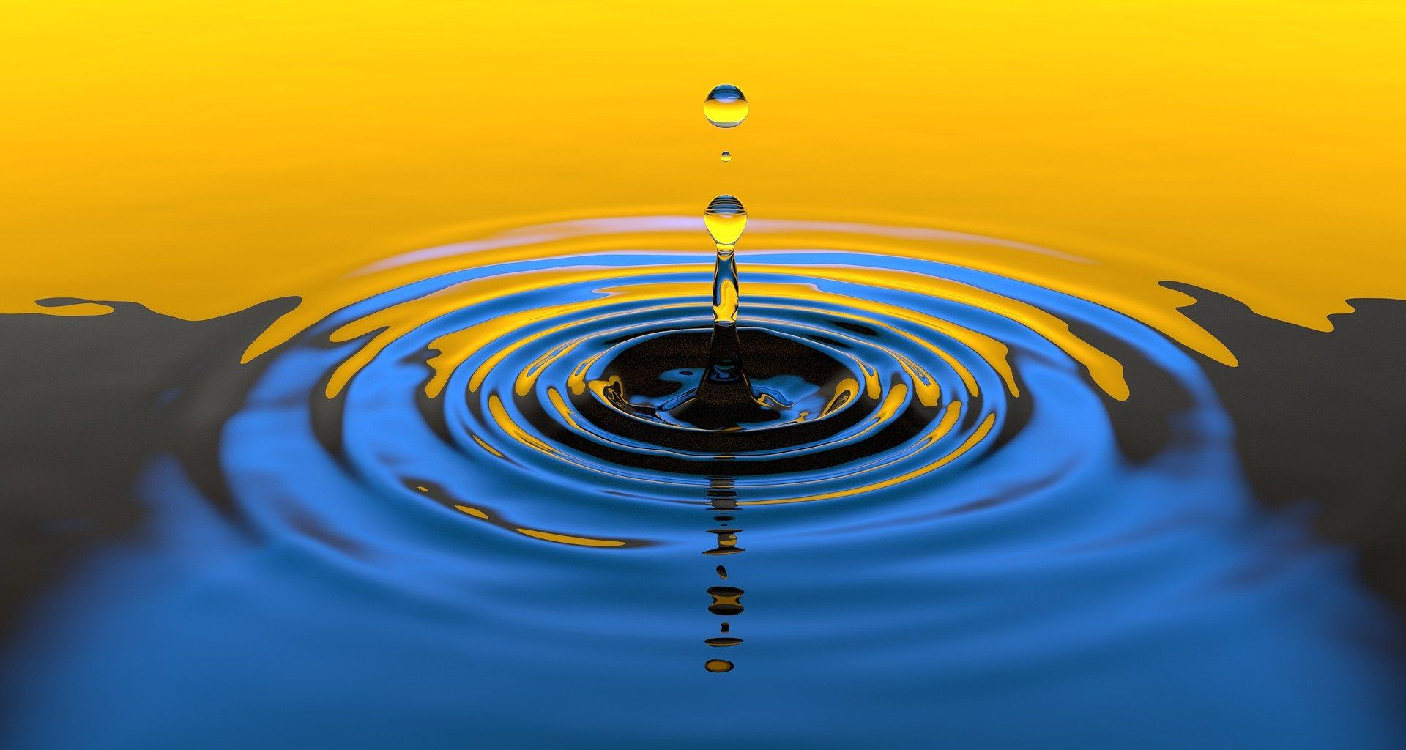

Abbildung 1, Entstehung einer Welle

Wellenphänomene beschreiben die Ausbreitung von Wellen im __Raum________. In Abbildung 1 ist die Entstehung einer Welle, im dreidimensionalen Raum, veranschaulicht. Dies kann beispielsweise realisiert werden, indem ein Wassertropfen auf eine waagrechte Wasserfläche trifft. Aber der dreidimensionale Raum, ist dadurch, dass er drei Dimensionen aufweist____(x, y, z)______, mathematisch komplexer zu behandeln als der Zweidimensionale ____(x, y)___. Daher werden wir diesen etwas genauer betrachten. Aber warum wird jetzt das Wellenmodell überhaupt verwendet?

**3.1 Eigenschaften von Wellen**

**3.1.1 Modell der Wellen**

Grundsätzlich lassen sich im Wellenmodell viele physikalischen Situationen als _____kontinuierliche___________Funktionen (zb Sin) beschreiben, was mathematische Vorteile bringt. Aber jetzt zu der Frage was denn eigentlich eine Welle ist. Hierzu eine Definition:

*Eine Welle ist eine sich räumlich ausbreitende periodische (Schwingung) oder einmalige (Störung) Veränderung des Gleichgewichtszustands eines Systems bezüglich mindestens einer orts- und zeitabhängigen physikalischen Größe (zb.: Impuls der Wasseroberfläche). Eine Welle transportiert*[*Energie*](https://de.wikipedia.org/wiki/Energie)*, jedoch keine*[*Materie*](https://de.wikipedia.org/wiki/Materie_(Physik))*, d. h. die benachbarten Oszillatoren transportieren die Störung durch den Raum, ohne sich selbst im zeitlichen Mittel fortzubewegen.*

Aber wie sieht jetzt eine Welle mathematisch aus?

**3.1.1.1 Harmonische Wellen**

Grundsätzlich verlieren reale Wellen _____Energie______, wenn sie sich ausbreiten. Die Wellen, welche wir hier betrachten werden, erleiden _______keinen_____ Energieverlust bei der Ausbreitung durch den Raum. Im Allgemeinen werden diese Wellen, welche keinen Energieverlust aufweisen, als ______harmonische_________ Wellen bezeichnet. Diese sind rein mathematische Modelle und können in Realität nicht beobachtet werden! In Abbildung 2 ist eine solche Welle dargestellt. Können auch durch Sin und Cos beschrieben werden.

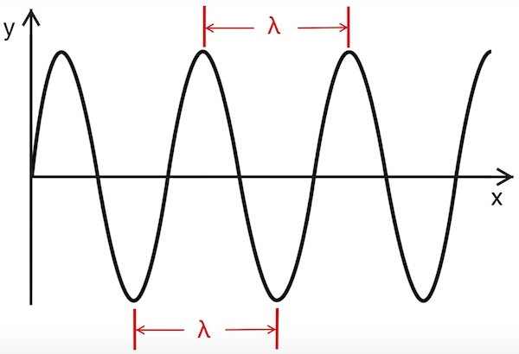

Abbildung 2, Harmonische Welle, λ gibt die Wellenlänge an

Falls die in Abbildung 2 dargestellte Welle harmonisch sein soll ändert sich ihre ______Amplitude________, sowie die _________Wellenlänge_______, im Laufe der Zeit ___nicht_____. Falls sie unharmonisch ist, nimmt die Amplitude und die Wellenlänge, im Laufe der Zeit ab. Aber wie ist eine Welle jetzt aufgebaut? Jede Welle besteht aus _______Oszillatoren______, welche die Bewegung der Welle durch den Raum beschreiben. In Abbildung 3&4 sind beispielsweise reale Oszillatoren (zb.: _______Moleküle______) dargestellt. Die Umkehrpunkte dieser Oszillatoren werden als _______Wellenberge________ (falls positiv) und _________Wellentäler_______ (falls negativ) bezeichnet. Der Abstand zwischen diesen beiden Punkten wird als __________Wellenlänge Lambda________ bezeichnet. Aber wie können sich jetzt Wellen physikalisch unterscheiden? Die in der Definition beschriebene Störung (zB.: Wassertropfen trifft auf Wasseroberfläche) kann entweder entlang der x- oder der y-Achse erfolgen (wobei hier die y-Achse entlang der Schwerkraft wirkt, die x-Achse horizontal zu ihr). Falls sie entlang der x-Achse wirkt sprechen wir von ______Longitudinalwellen____________, falls entlang der y-Achse von ______Transversalwellen___________. Ebenfalls können Wellen danach unterschieden werden, ob sie ein Medium brauchen um sich fortzubewegen (____Wasserwelle___________) oder sich auch im Vakuum fortbewegen können (_Licht_______). Bei beiden Wellenarten ist jedoch der Zusammenhang von Frequenz f und Wellenlänge λ über die ____Geschwindigkeit_____________ gegeben.

|  |
| --- |
| c = Lambda * f  c… m/s  Lambda… m  f… 1/s |

Die Geschwindigkeit der Welle hängt von der Dichte des Mediums ab. Desto größer die Dichte, desto schneller breitet sich die Welle aus (zB.: Schallgeschwindigkeit in Luft bei 20°C: 343 m/s, in Wasser bei 20°C: 1484 m/s).

**3.1.1.2 Transversalwellen**

Eine Transversalwelle ist jene Welle, welche einem sofort in den Sinn kommt, wenn man den Begriff ,,Welle‘‘ hört. Diese beschreiben Wellen, welche aufgrund einer Störung entlang der ___y-Achse_______ gebildet werden (zB.: Wassertropfen auf Wasseroberfläche). In Abbildung 3 ist eine solche Welle veranschaulicht.

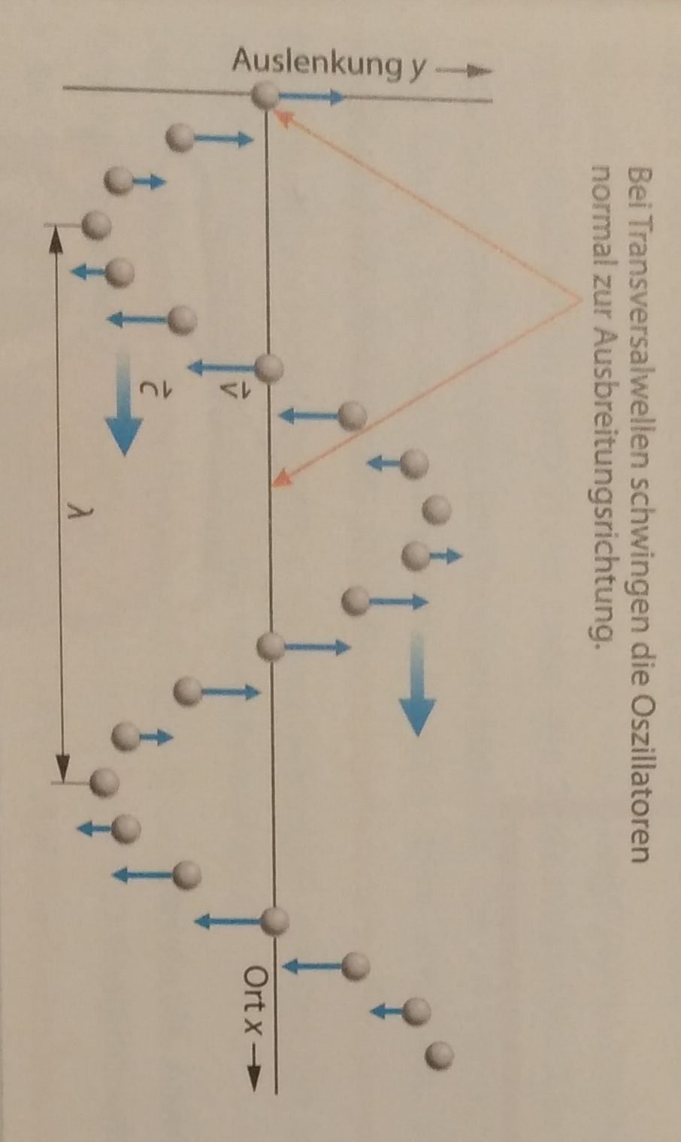

Abbildung 3, Transversalwelle, welche eine Störung entlang der y-Achse aufweist, λ bezeichnet hier die Wellenlänge (hier von Wellental zu Wellental gemessen), c die Ausbreitungsgeschwindigkeit (hier als Vektor da die sie eine Richtung aufweist)

Aber welche Wellen gehören zu den Transversalwellen? Zu diesen gehören beispielsweise:

* ___________Wasserwelle (Medium: Wasser)_________________________________
* ___________La-Ola-Welle (Medium: Mensch)_________________________________
* ___________Elektromagnetische Wellen (Medium: Vakuum)_________________________________
* _______Gravitationswelle (Medium: Vakuum)_____________________________________

**3.1.1.3 Longitudinalwellen**

Longitudinalwellen sind jene Wellen, welche eine Störung entlang der ___x-Achse_______ aufweisen. Siehe Abbildung 4.

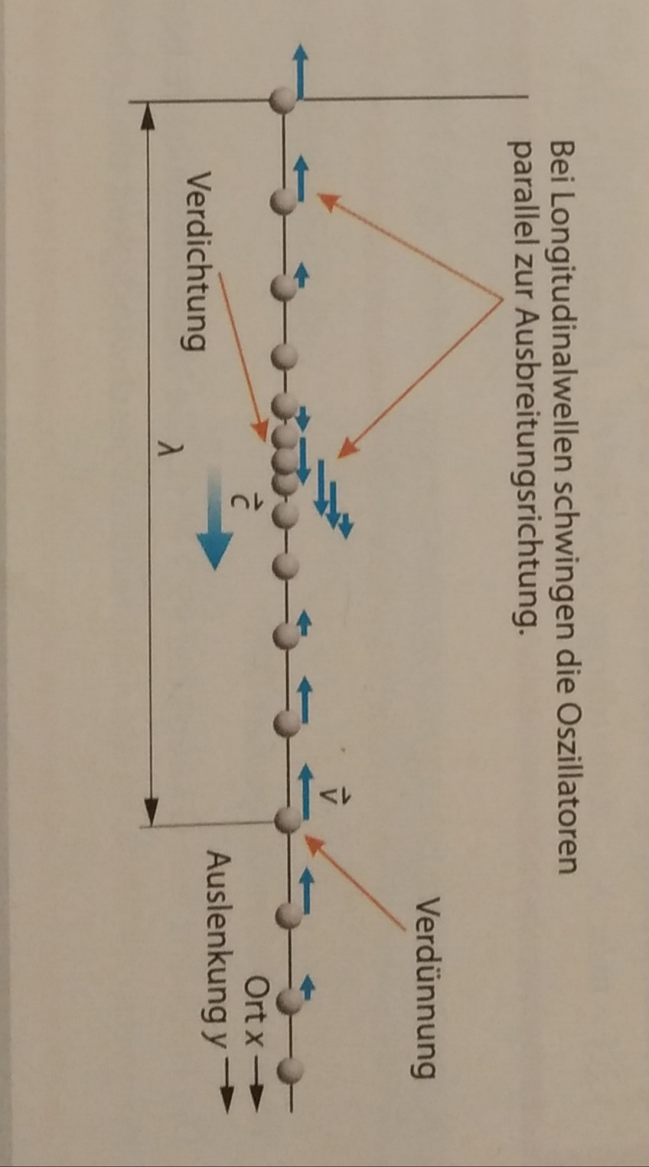

Abbildung 4, Longitudinalwelle, welche eine Störung entlang der x-Achse aufweist, λ bezeichnet hier erneut die Wellenlänge, c die Ausbreitungsgeschwindigkeit (hier als Vektor da die sie eine Richtung aufweist)

Aber welche Wellen gehören zu den Longitudinalwellen? Zu diesen gehören beispielsweise:

* __________Schallwelle (Medium: Materie)_____________________

**3.2 Wellen mit Materie als Trägermedium**

Wenn Wellen sich in einem Trägermedium ausbreiten, und diese Ausbreitung longitudinal erfolgt, spricht man im Allgemeinen von ______Schallwellen_____________. Diese können sich in jeder Form der Materie ausbreiten, vorausgesetzt, dass die einzelnen Oszillatoren dieses Mediums miteinander _________________wechselwirken_________ können. Wellen können sich jedoch in einem Trägermedium auch als Transversalwellen ausbreiten. Ein Beispiel dafür wäre eine Wasserwelle (wobei bei dieser eine Mischung aus Transversal- und Longitudinalwelle vorliegt). Generell werden wir uns aber im nächsten Kapitel mit den Longitudinalwellen beschäftigen, da diese zur physikalischen Erklärung des Schalls in Luft und Wasser verwendet werden.

**3.2.1 Schallwellen**

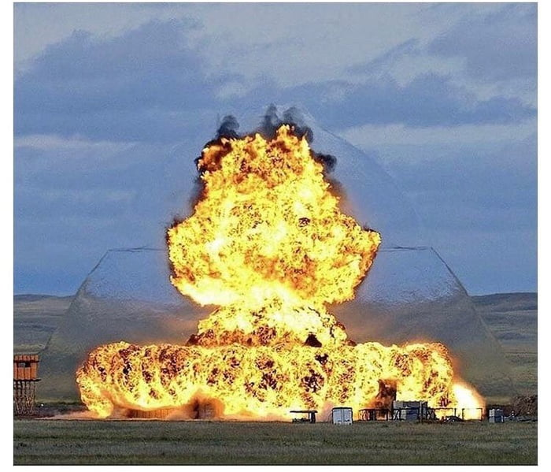

Abbildung 5, Detonation einer Bombe

In Abbildung 5 ist die Detonation einer Bombe zu erkennen. Aber welchen Zusammenhang gibt es zwischen einer Bombenexplosion und einer Schallwelle? Ich denke der Zusammenhang ist relativ offensichtlich. Aber davor noch ein Video welches Abbildung 5 besser veranschaulichen soll.

<https://www.youtube.com/watch?v=tXyIO4pe8HA>

Die Explosion der Bombe erzeugt eine Schallwelle, welche sich von unserem Ohr detektieren lässt. Aber damit wir die Atombombe hören können, müssen wir weit genug entfernt sein, damit das menschliche Trommelfell nicht schlagartig _____reißt_____, wenn die Schallwelle auf das Trommelfell trifft. Aber wieso reißt das menschliche Trommelfell, wenn die Distanz zur Explosion nicht groß genug ist? Grundsätzlich liegt dies daran, dass sobald eine Explosion stattfindet (gilt für jede Explosion!) im Zentrum der Explosion eine wesentlich höhere ___________Temperatur________ herrscht als in der Umgebung. Dies bedeutet, dass die Teilchen im Zentrum der Explosion eine wesentlich größere ___________thermische____, und damit ________kinetische_______, _____Energie_____________ als die Teilchen der Umgebung aufweisen. Dieser Sachverhalt ist in der nächsten Formel dargestellt (wobei diese nur für ein ideales Gas gilt).

|  |
| --- |
|  |

Wobei kb die Boltzmann-Konstante bezeichnet. Da die kinetische Energie der Teilchen im Zentrum der Explosion (Temperatur sehr hoch) wesentlich ____größer_________ ist als die kinetische Energie der Teilchen, welche diese umgeben (Temperatur niedrig, siehe Formel) geben diese Teilchen ihre kinetische Energie an die umgebenden Teilchen ab. Dadurch kommt es zu einer kugelförmigen _______longitudinalen______________ Ausbreitung der Energie (welche aufgrund der Kugelform mit $\frac{1}{r^{2}}$ abnimmt) welche generell als Druckwelle (oder in diesem Fall als Detonationswelle) bezeichnet wird. Generell ist jede Schallwelle eine ________Druckwelle___________, da diese dadurch charakterisiert ist, dass sich die Energie (also die kinetische Energie der Teilchen) longitudinal im Raum ausbreitet. Wenn diese Teilchen dicht genug gepackt sind, also die Energiedifferenz der Teilchen groß genug ist, lässt sich diese Welle optisch beobachten (siehe Abbildung 5). Falls die Energiedifferenz zu klein ist, lässt sich die Welle nicht beobachten (zB.: normales Sprechen). Aber welche Kenngrößen gibt es denn eigentlich für Schallwellen?

**3.2.1.1 Eigenschaften von akustischen Wellen**

Schallwellen gehören zu in der Physik zu Thema der Akustik. Diese bezeichnet im Allgemeinen die Lehre vom Schall, bzw allen dem Menschen über das Gehör zugängliche Phänomene. Die ersten Größen, welche zur Charakterisierung von Schallwellen verwendet werden, ist die sogenannte _____________Schallintensität I_______ und die ________Schallgeschwindigkeit c________________, welche in etwa 330 m/s beträgt, jedoch von diversen Faktoren, wie Temperatur oder Druck, abhängt. Die Schallintensität I lässt sich wie in der folgenden Formel ersichtlich aus dem Quotienten aus der _______Leistung P_________ und der _______Fläche A_________ berechnen. In diesem Fall steht die durchströmte Fläche senkrecht zur Ausbreitungsrichtung.

|  |
| --- |
| I = P /A  I = W/m2  P = W  A = m2 |

Das bedeutet, je größer die Intensität, desto lauter ist das Geräusch, welches wir hören. Jedoch hat jeder in seinem Leben bereits bemerkt, dass ein Geräusch leiser wird, desto weiter man von der Quelle entfernt ist und dass dies nicht davon abhängt in welche Richtung man sich von der Quelle entfernt. Daraus lässt sich schnell ableiten, dass sich Schallwellen dreidimensional räumlich ausbreiten, und dabei an _________Intensität__________ verlieren. Aber wie lässt sich dieses Phänomen physikalisch/mathematisch beschreiben? Da die Intensität abnimmt, desto weiter man von der Quelle entfernt ist, lässt sich jedem Punkt im Raum ein gewisser Intensitätswert zuweisen. Falls dies getan wird, erhält man ein ____Feld_______, nämlich das sogenannte ___________Schallfeld________.

**3.2.1.2 Schallfeld**

Generell gilt für alle, sich kugelförmig ausbreitenden, physikalischen Prozesse das sogenannte Abstandsgesetz. Dieses beschreibt, dass eine physikalische Größe, hier die Schallintensität, mit ${}_{{}_{{}_{1}}}/r2___$ abnimmt. Das Abstandsgesetz kommt beispielsweise ebenfalls im _____________Gravitationsgesetz________ oder dem __________Coulombschen Gesetz____________ vor. Generell gilt näherungsweise:

|  |
| --- |
| I ~ 1 / r2 |

beziehungsweise

|  |
| --- |
| I1 / I2 = r22 / r12 |

Diese Formel ist zum besseren Verständnis in Abbildung 6 graphisch dargestellt.

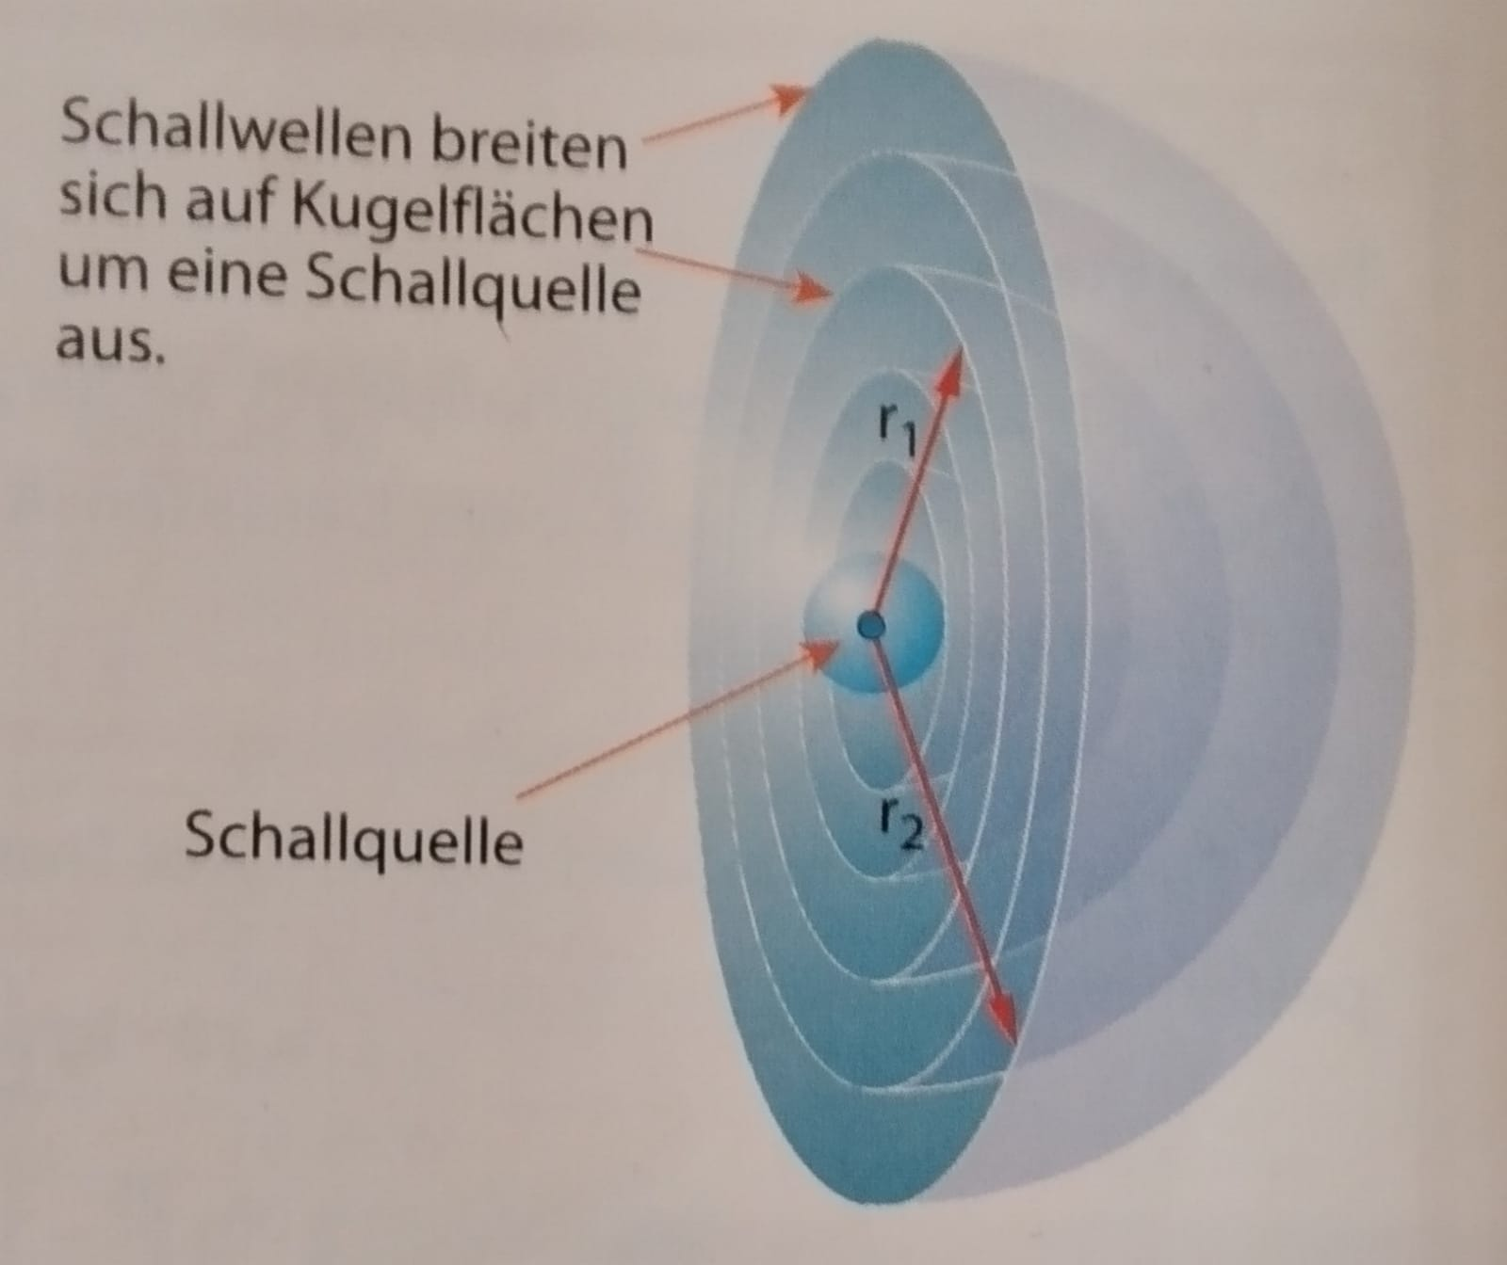

Abbildung 6, Kugelförmiges Schallfeld. Flächen gleicher Schallintensität I haben den gleichen Radius r.

Je größer der Radius r wird, desto niedrigere Werte nimmt die Schallintensität I an. Jedoch gibt es noch eine zweite Komponente, welche eine Rolle spielt.

**3.2.1.3 Dämpfungsgesetz**

Nun kommt auch noch hinzu, dass die Schallintensität, wenn sich diese im Raum ausbreitet, ________________exponentiell___ gedämpft wird. Das bedeutet, dass das Abnehmen der Intensität nicht nur auf die Geometrie zurückzuführen ist, sondern auch auf eine ____________________ im Ausbreitungsmedium. Die Energie, welche absorbiert wird, wird in ______________ umgewandelt. Die Dämpfung folgt einem Exponentialgesetz welches wie folgt lautet:

|  |
| --- |
|  |

Wobei I wieder die Schallintensität, I(0) die Bezugsschallintensität welche stets __________________ beträgt, µ den Absorptionskoeffizienten und x den Abstand zur Schallquelle bezeichnet. Der Absorptionskoeffizient µ ist eine Materialkonstante, welche auch noch von der zu absorbierenden _______________ abhängt. Beispielsweise werden in Luft hohe Töne stärker gedämpft als niedrige. Damit Materialien eine großen Absorptionskoeffizienten µ aufweisen, müssen diese eine sehr große innere _________________ aufweisen.

Hierzu ein Rechenbeispiel:

Mineralwolle mit einer Stärke von 75 mm absorbiert 98% der Schalleistung bei 5 kHz. Zu berechnen ist der Absorptionskoeffizient bei dieser Frequenz.

__________________________________________________________________________________­

**3.2.1.4 Schallpegel**

Da die im Alltag wahrgenommenen Schallintensitäten sehr unterschiedliche Lautstärken haben (Flugzeugstart - tropfender Wasserhahn), und daher auch sehr unterschiedliche Schallintensitäten (1012 – 1 ) aufweisen, macht es Sinn diese Größen zu __________________, da so Zahlen erhalten werden mit denen leichter umgegangen werden kann. Wenn die Schallintensität I logarithmiert wird, erhält man den sogenannten ________________________ mit der Einheit ___________________. Dies wird in der folgenden Formel veranschaulicht:

|  |
| --- |
|  |

Ebenfalls kann zur Charakterisierung von akustischen Signalen der sogenannte ______________________ verwendet werden. Dieser wird wie folgt berechnet:

|  |
| --- |
|  |

Wobei p0 wieder den Referenzdruck angibt, welcher stets konstant ist.

In Abbildung 7 sind verschiedene Schallquellen mit den dazugehörigen Schallpegeln veranschaulicht.

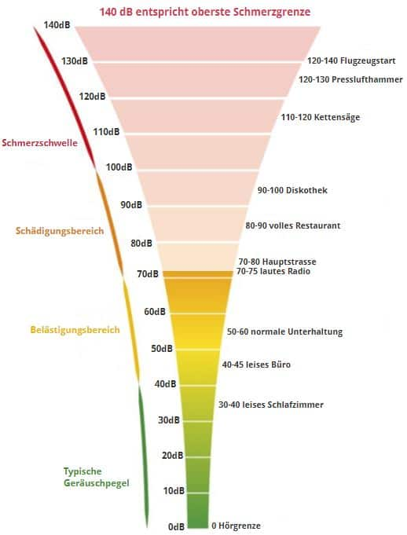

Abbildung 7, Veranschaulichung des Schallpegels im Alltag

Nun zu ein paar Rechnungen:

In 5000 m Entfernung vom Gewitterblitz ist da Donnern mit einem Schallpegel von 60 dB hörbar. Berechne den Schallpegel in einem Abstand 5500 m. Wie groß ist die Abnahme des Schallpegels pro 100 m?

Eine Trompete hat einen Schallpegel von etwa 55 dB. Wie verändert sich der Schallpegel, wenn daneben eine zweite Trompete mit einem Schallpegel von 55 dB gespielt wird? Berechne den nun vorliegenden Schallpegel.

**3.2.1.5 Lautstärke**

Generell lässt sich der Schallpegel nicht direkt auf eine wahrgenommene Lautstärke umrechnen, da die wahrgenommene Lautstärke eine physiologische Größe ist und beispielsweise vom Alter einer Person abhängig ist. Ebenfalls spielt die wie in Abbildung 8 ersichtlich die _______________ des Signals eine Rolle. Als Faustregel gilt jedoch, dass eine Erhöhung des Schallpegels um __________ dazu führt, dass ein akustisches Signal als ____________ so laut empfunden wird.

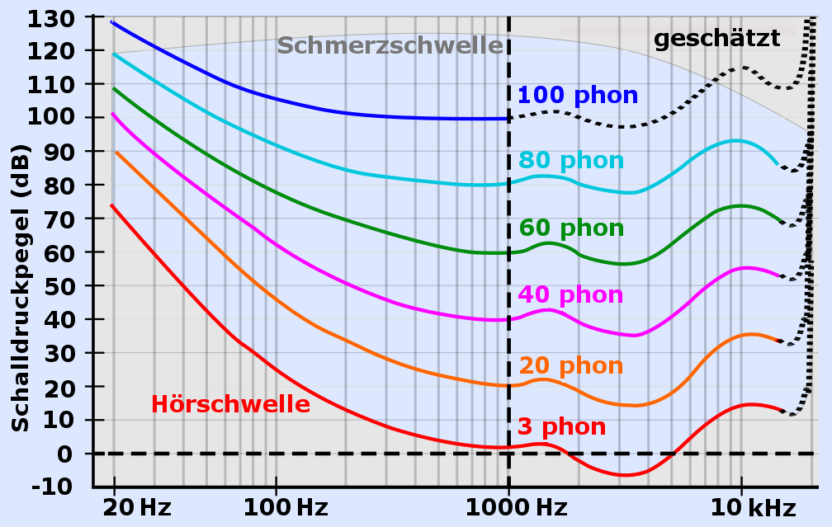

Abbildung 8, Zusammenhang von Schallpegel und Frequenz

Um Aussagen über die physiologische Laustärke eines Signals zu geben wurde als Einheit das _________ eingeführt. Dieses entspricht bei genau ____________ exakt dem _______________, siehe Abbildung 8. Entlang der Linien werden Geräusche als gleich laut empfunden. Am Beispiel der 40 Phon Linie ist erkennbar, dass ein Signal mit einer Frequenz von 20 Hz eine Schallpegel von 100 dB aufweisen muss, um genauso laut wahrgenommen zu werden, wie ein Signal mit ________ Hz mit 40 dB.

**3.2.1.6 Dopplereffekt**

Alle bisher besprochenen Phänomene beziehen sich darauf, dass die Signalquelle, und der Empfänger ruhen. Wenn sich jedoch einer von beiden, oder sogar beide, bewegt lässt sich der sogenannte _______________ hören. Zum Beispiel wenn ein Auto an einem vorbeifährt, hört sich das Motorengeräusch je nachdem ob das Auto sich gerade noch nähert, oder schon wieder entfernt, unterschiedlich an. Dies ist darauf zurückzuführen, dass die Wellenlänge λ, welche von einer Quelle gesendet und von einem Empfänger detektiert wird, _______________________ ist, was aber darauf zurückzuführen ist, dass sich das Ausbreitungsmedium (hier Luft) in Ruhe befindet! Alle nun folgenden Aussagen gelten NUR wenn sich das Ausbreitungsmedium selbst ________ bewegt. Generell ___________ die Wellenlänge des emittierten Signals, vor der Quelle, falls sich diese in Ausbreitungsrichtung bewegt, und ________ hinter der Quelle, wenn sich diese entgegengesetzt zur Ausbreitungsrichtung bewegt.

<https://de.wikipedia.org/wiki/Doppler-Effekt#/media/Datei:Dopplerfrequenz.gif>

In dem Gif ist zu erkennen, dass das Auto erst gestartet wird aber ruht (Wellenlänge ist links vom Auto gleich groß wie rechts von ihm), und sich anschließend nach links zu bewegen beginnt, wodurch es links vom Fahrzeug zu einer _______________ der Schallwellen (Wellenlänge ________) und rechts zu einer _____________ (Wellenlänge __________) kommt. Dieser Sachverhalt wird in Abbildung 9 dargestellt.

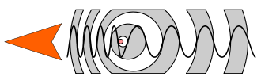

Abbildung 9, Oranger Punkt=Schallquelle, Links davon kommt es zu einer Stauchung, Rechts davon zu einer Dehnung der Schallwellen

In Abbildung 10 wird veranschaulicht wie detektierten Schallwellen dargestellt werden. Jede Ellipsenbahn bei den Autos beschreibt einen _____________. Der Abstand zwischen den Ellipsen entspricht dem Abstand zwischen de Wellenbergen und damit der ______________. In dem Diagramm unter dem Mikrophon wird deutlich, wie die Wellenlänge λ in der uns bekannten Form erhalten wird (Siehe Abbildung 2).

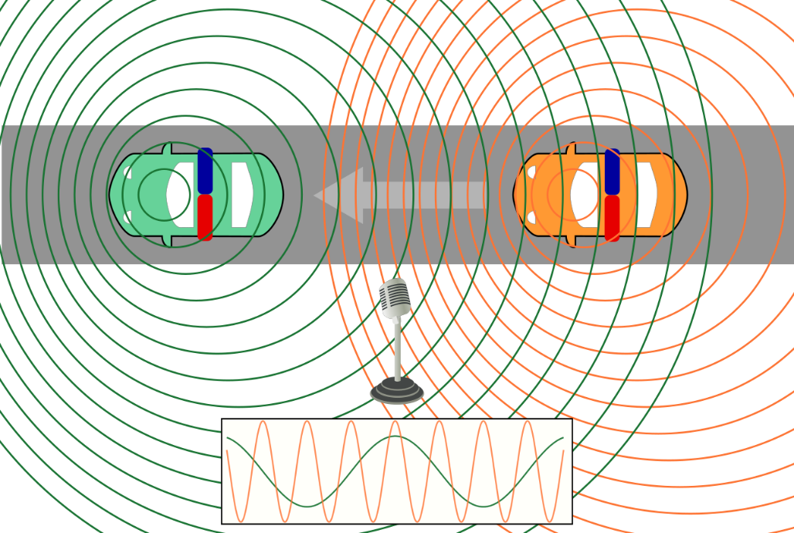

Abbildung 10, Dopplereffekt am Beispiel von zwei Autos und einem ruhenden Mikrofon

Generell lassen sich jetzt zwei verschiedene Fälle unterscheiden, wenn sich das Ausbreitungsmedium nicht bewegt, welche mathematisch unterschiedlich behandelt werden.

**3.2.1.6.1 Ruhender Beobachter und bewegte Quelle**

In diesem Fall wird folgenden Formel verwendet:

|  |
| --- |
|  |

Diese beschreibt, wie sich die Frequenz der Schallwellen für den Beobachter verändern, wenn sich die Quelle bewegt. Wenn sich die Quelle nicht bewegt, sprich ______________ erhält man das die Frequenz des Beobachters fB __________ der Frequenz der Quelle fQ ist.

Eine Schallquelle emittiert ein Signal mit einer Frequenz f von 1000 Hz.

a, Muss sich die Quelle dem Beobachter nähern, oder sich von ihm entfernen damit dieser eine Frequenz von 2000 Hz wahrnimmt?

b, Berechne die benötigte Geschwindigkeit.

**3.2.1.6.2 Ruhende Quelle und bewegter Beobachter**

In diesem Fall wird die folgende Formel verwendet:

|  |
| --- |
|  |

Diese beschreibt, wie sich die Frequenz der Schallwellen für den Beobachter verändern, wenn sich der Beobachter bewegt. Wenn sich der Beobachter nicht bewegt, sprich vB=0 m/s erhält man das die Frequenz des Beobachters fB __________ der Frequenz der Quelle fQ ist.

Eine Schallquelle emittiert ein Signal mit einer Frequenz f von 1000 Hz.

a, Muss sich der Beobachter der Quelle nähern, oder sich von ihr entfernen damit dieser eine Frequenz von 2000 Hz wahrnimmt?

b, Berechne die benötigte Geschwindigkeit.

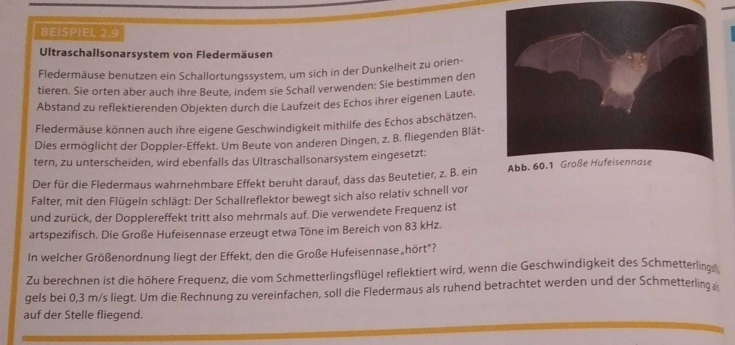

**3.2.1.6 Überschall**

Bis jetzt haben wir nur Vorgänge betrachtet, bei welchen die Bewegungsgeschwindigkeit der Körper kleiner war als die Ausbreitungsgeschwindigkeit des Schalls. Falls die Bewegungsgeschwindigkeit eines Körpers jedoch größer ist als die des Schalls, spricht man von der sogenannten _____________________. Falls ein Flugzeug diese Geschwindigkeit erreicht, kann der sogenannte ________________ gehört werden, siehe Abbildung 10.

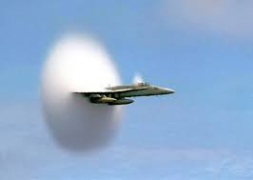

Abbildung 10, Überschallknall

Da der Luftwiderstand mit dem _______________ der Geschwindigkeit ansteigt (FR α ___) kommt es zu einer extremen Verdichtung der Luft, wenn Schallgeschwindigkeit erreicht wird. Dadurch, dass es zu so einer starken Verdichtung kommt, lässt sich eine Kondensationswolke erkennen (diese entsteht, da der Druck im System steigt, die Temperatur jedoch näherungsweise konstant bleibt. Dadurch beginnt das Wasser zu kondensieren, siehe p-T-Diagramm von Wasser), siehe Abbildung 10.

**3.2.1.6.1 Machzahl M**

Die Machzahl gibt an, welche Geschwindigkeit ein Körper im Vergleich zur ______________________ hat. Generell ist sie definiert als

|  |
| --- |
|  |

Da es sich hierbei um einen Quotienten handelt, wird schnell klar, dass ein Mach nicht gleich ein Mach ist. Dies ist darauf zurückzuführen, dass die Schallgeschwindigkeit c unterschiedliche Werte annehmen kann ist. Die Schallgeschwindigkeit hängt generell von _________ und ________________ des Mediums ab (Druck und Temperatur geben den Zustand des Systems an und werden daher auch als Zustandsgrößen bezeichnet).

Ein Körper fliegt mit einer Geschwindigkeit von 500 m/s. Berechne die Machzahl, wenn dir Schall eine Geschwindigkeit von 330 m/s aufweist:

**3.2.1.7 Stehende Wellen**

Erst einmal zu einer Definition:

*Eine stehende Welle, auch Stehwelle, ist eine*[*Welle*](https://de.wikipedia.org/wiki/Welle)*, deren Auslenkung an bestimmten Stellen immer bei Null verbleibt. Sie kann als Überlagerung zweier gegenläufig fortschreitender Wellen gleicher*[*Frequenz*](https://de.wikipedia.org/wiki/Frequenz)*und gleicher*[*Amplitude*](https://de.wikipedia.org/wiki/Amplitude)*aufgefasst werden. Die gegenläufigen Wellen können aus zwei verschiedenen Erregern stammen oder durch*[*Reflexion*](https://de.wikipedia.org/wiki/Reflexion_(Physik))*einer Welle an einem Hindernis entstehen.*

Um diesen Satz etwas verständlicher zu machen ein Gif:

<https://de.wikipedia.org/wiki/Stehende_Welle#/media/Datei:Standing_wave_2.gif>

In diesem Gif sind zwei gegenläufige Wellen, mit gleicher _____________ und _______________, zu erkennen (Blau und Rot) welche durch ihre Überlagerung eine stehende Welle erzeugen. Die roten Punkte sind die sogenannten ___________, denn dort beträgt die Amplitude immer 0. Generell ist es wichtig, die Bewegung dieser Welle als eine Überlagerung zweier gegenläufiger Wellen zu verstehen, denn dieses Grundkonzept (Superposition) wird in der Physik häufig benötigt (Schrödingergleichung (Teilchen in der Box), Tunneleffekt, Akustik, Mikrowelle, Laser, Quantencomputer, Polarisation, Teleportation, Kernzerfälle… )

**3.2.1.7.1 Stehende Schallwellen**

Im nächsten Video werden am Beispiel von Schallwellen Wellen zwischen zwei Reflektoren veranschaulicht.

<https://www.youtube.com/watch?v=gnjuOPuGFtI>

Generell lässt sich eine Änderung in der Tonhöhe erkennen (________________ steigt und ________________ sinkt) wenn die Reflektoren weiter auseinander bewegt werden. Im späteren Verlauf des Videos lassen sich Körner erkennen, welche in der Röhre Wellenberge (Peaks in der Röhre) und Wellentäler (Körner bewegen sich nicht) bilden.

Falls sich eine Welle (nicht nur Schallwelle sondern wirklich jede Welle) zwischen zwei Reflektoren bildet (diese kann man auch als Potentialtopf bezeichnen), kann der Abstand zwischen den Knoten nur _______________ Werte annehmen (siehe Abbildung 11). Betrachten wir um dies besser zu veranschaulichen ein Instrument, bei dem beide Enden der Saite befestigt sind, nämlich die Geige. Die zwischen den beiden Enden eingespannte Saite wird in Abbildung 11 und dem Link darunter veranschaulicht.

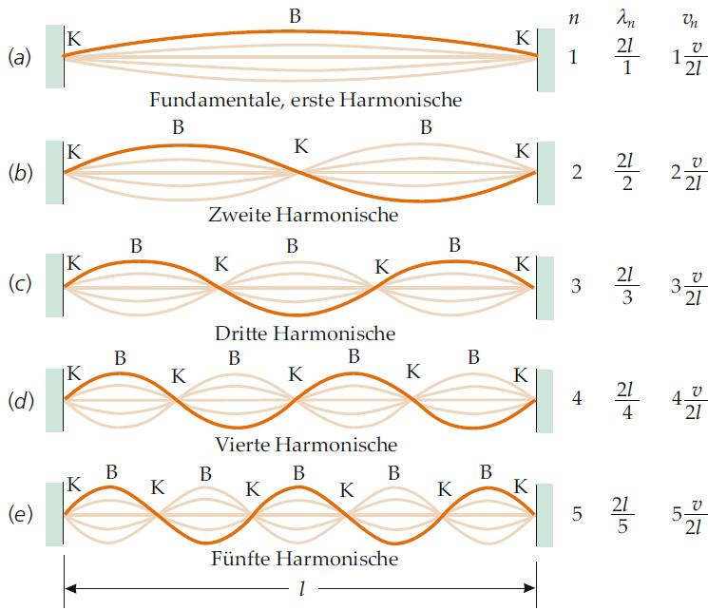

Abbildung 11, Mögliche Schwingungen einer stehenden Welle, K…Knoten, B…Berg/Tal, v=f=Frequenz

https://www.youtube.com/watch?v=RNt8d6vJj8c

Wie in Abbildung 11 ersichtlich ist, können sich an den Reflektoren (Enden), dadurch dass die Schnur an den diesen befestigt ist, nur _________ bilden. Daher können sich nur stehende Wellen bilden welche vielfaches von _____ aufweisen. Generell lässt sich dieser Ausdruck schreiben als:

|  |
| --- |
|  |

Je nachdem welche Zahl wir für n wählen, erhalten wir verschiedene __________________ und damit verschiedene ___________________. Generell gilt, falls L konstant ist, dass wenn n steigt auch die Frequenz des Tons ansteigt (Ton wird höher). Daher erhalten wir bei n=1 den Grundton f0 (erste Harmonische), bei n=2 die zweite Harmonische 2*f0 (oder 1. Oberschwingung), bei n=3 die dritte Harmonische 3*f0 (oder 2. Oberschwingung) und so weiter. Aber welchen Ton erhalten wir denn, wenn wir einfach eine Saite zupfen? Bevor wir dies beantworten können müssen wir uns die Eigenschaften der einzelnen Schwingungen (stehende Wellen) etwas genauer ansehen. Bei jeder dieser Schwingungen ist nämlich gleich, dass sie sich an den Punkten ______ und _______ überlagern müssen, da dort Knoten sind. Das bedeutet, dass es dort zu einer Überlagerung der Wellen kommt, und damit einhergehend auch auf der ganzen Saite. Im Endeffekt wird aber nur jede _________ dieser möglichen Schwingungen erzeugt (n=1,3,5,… siehe Abbildung 12), und dann als eine Gesamtschwingung auf die umgebende Luft übertragen (da die Schwingung der Saite aber nur sehr wenig Energie auf die Luft übertragen kann, und daher der Ton sehr leise ist, wird ein Resonanzkörper verwendet).

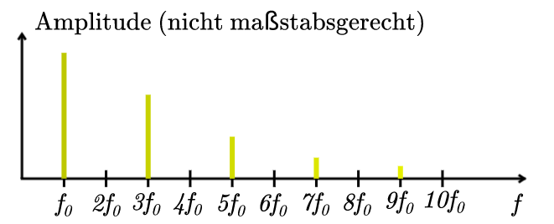

Abbildung 12, Frequenzspektrum

Wie in Abbildung 12 ersichtlich ist, tritt nicht jede Frequenz auf. Aber warum denn nicht? Dies wird im folgenden Link in Abbildung 3 veranschaulicht.

<https://www.leifiphysik.de/akustik/akustische-phaenomene/grundwissen/saitenschwingung>

Dort ist zu erkennen, dass allen diesen Schwingungen gemein ist, dass sie keinen __________ in der Mitte der Saite haben. Dies macht auch Sinn, denn wenn es einen Knoten in der Mitte gibt, kann in der Mitte nichts schwingen.

Aber wie können bei der Geige unterschiedliche Töne erzeugt werden? Dies funktioniert, da beim Abgreifen mit den Fingern die Länge L der Saite verändert wird, wodurch sich eine neue Wellenlänge ergibt.

Die Schallgeschwindigkeit einer 1 m lang gespannten Seite sei c=900 m/s. Berechne die Frequenz des Grundtons und des ersten Obertons.

**3.2.1.7.2 Stehende elektromagnetische Wellen im Mikrowellenherd**

Als Überleitung zum nächsten Kapitel wollen wir das Konzept der stehenden Wellen auch für Wellen anwenden, welche keine Schallwellen sind, denn Schall- und elektromagnetischen Wellen sind einander in gewisser Weise ähnlich. Wieder gilt, falls sich eine Welle zwischen zwei Reflektoren bildet (diese kann man auch als Potentialtopf bezeichnen), kann der Abstand zwischen den Knoten nur definierte Werte annehmen (siehe Abbildung 11). Generell kann so ein Potentialtopf beispielsweise gegeben sein durch ein Gravitationspotential, oder ein Atomgitter (positive Ladungen in den Kernen), oder um es etwas alltäglicher zu veranschaulichen beispielsweise eine Mikrowelle. Hier sind die Potentialwälle durch die Dimension der Mikrowelle (Größe des Innenraums) gegeben. Da der Großteil der Mikrowellen (Licht mir einer Wellenlänge von circa _______) den Mikrowellenherd nicht verlassen können, müssen sich in diesem stehenden Wellen ausbilden, siehe Abbildung 11.

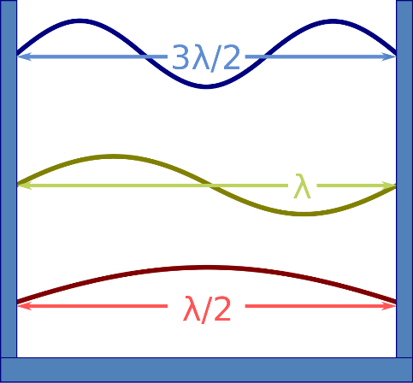

Abbildung 11, Hier wird ein Potentialtopf gezeigt mit ein paar möglichen stehenden Wellen

Erneut sind die möglichen Wellenlängen gegeben durch:

|  |
| --- |
|  |

Berechne wie viele Wellenberge und Wellentäler sich in einem Mikrowellenherd mit einer breite d von 30 cm ausbilden, wenn die Wellenlänge λ=10 cm beträgt.

Berechne wie sich die Anzahl der Wellenberge und Wellentäler ändert, wenn die Breite nicht 30 cm, sondern 40 cm beträgt.

**3.3 Wellen ohne Trägermedium**

In diesem Kapitel werden wir uns mit den Welleneigenschaften von Licht beschäftigen, da diese Wellen sich auch im Vakuum ausbreiten können. Aber wieso mit den Welleneigenschaften und nicht den Teilcheneigenschaften? Diese Frage gibt es schon seit dem 17. Jahrhundert und geht auf Newton und Huygens zurück. Beide versuchten die Brechung und die Reflexion zu erklären, jedoch Newton vertrat die Ansicht, dass es sich bei Licht um _____________ handelt (Korpuskulartheorie). Huygens jedoch vertrat die ___________________. Spannend daran ist, dass man mit beiden Ansätzen die Brechung und Reflexion erklären kann. Aber was ist Licht? Im 19. Jahrhundert brachte Maxwell seine vier Maxwell-Gleichungen zu Papier um damit die räumliche Ausbreitung von Licht zu beschreiben. Jedoch beschreiben diese Gleichungen Licht als _________________________ (siehe E&B-Feld) und daher wurde ab diesem Zeitpunkt Licht als Welle interpretiert. Damit konnten viele Probleme der Physik gelöst werden, jedoch nicht der ________________. Dieser wurde erst im 20. Jahrhundert von Einstein erklärt, und zwar über einen _____________________. Heutzutage wird der Teilchen-Wellendualismus in wissenschaftlichen Kreisen anerkannt und ist aus der Quantenmechanik nicht mehr weg zu denken. Aber wovon hängt es jetzt ab ob man mit dem Teilchencharakter oder dem Wellencharakter von Licht arbeiten sollte? Generell gilt, dass man mit dem Ansatz arbeitet, in dem das Problem am simpelsten gelöst werden kann. Deshalb werden wir uns zu Beginn mit den Welleneigenschaften beschäftigen.

**3.3.1 Wellenmodell nach Huygens**

Huygens (1629-1695) ist der Begründer der Wellenlehre des Lichts und damit der Vater dieser Theorie. Im Folgenden werden wir uns seine Überlegungen jedoch am Beispiel von Wasserwellen veranschaulichen, soweit dies möglich ist (jedoch gelten alle diese Konzepte auch für Licht). In seiner Theorie gibt es zwei Grundannahmen:

* Jeder Punkt, der von einer Welle erfasst wird, ist Ausgangspunkt einer _________________. Diese Elementarwellen breiten sich in alle _________________ kreis- bzw. kugelförmig aus.
* Wenn sich Elementarwellen überlagern (Superposition) entstehen ____________________.

Hervorzuheben ist, dass sich die Elementarwellen in alle Richtungen des Mediums gleich schnell ausbreiten. Dies lässt sich schnell nachvollziehen, wenn wir das Wellenmuster betrachten, welches entsteht, wenn eine Wasseroberfläche gestört wird (siehe Abbildung 1 oder Gif).

<http://schulphysikwiki.de/images/4/42/Welle_Kreiswelle_animiert.gif>

In diesem Video ist eine Wasseroberfläche zu erkennen, welche zeitlich periodisch gestört wird. Es ist ersichtlich, dass sich die Wellenberge nicht gegenseitig überholen, und sich kreisförmig ausbreiten. Dies wird in Abbildung 13 erneut dargestellt.

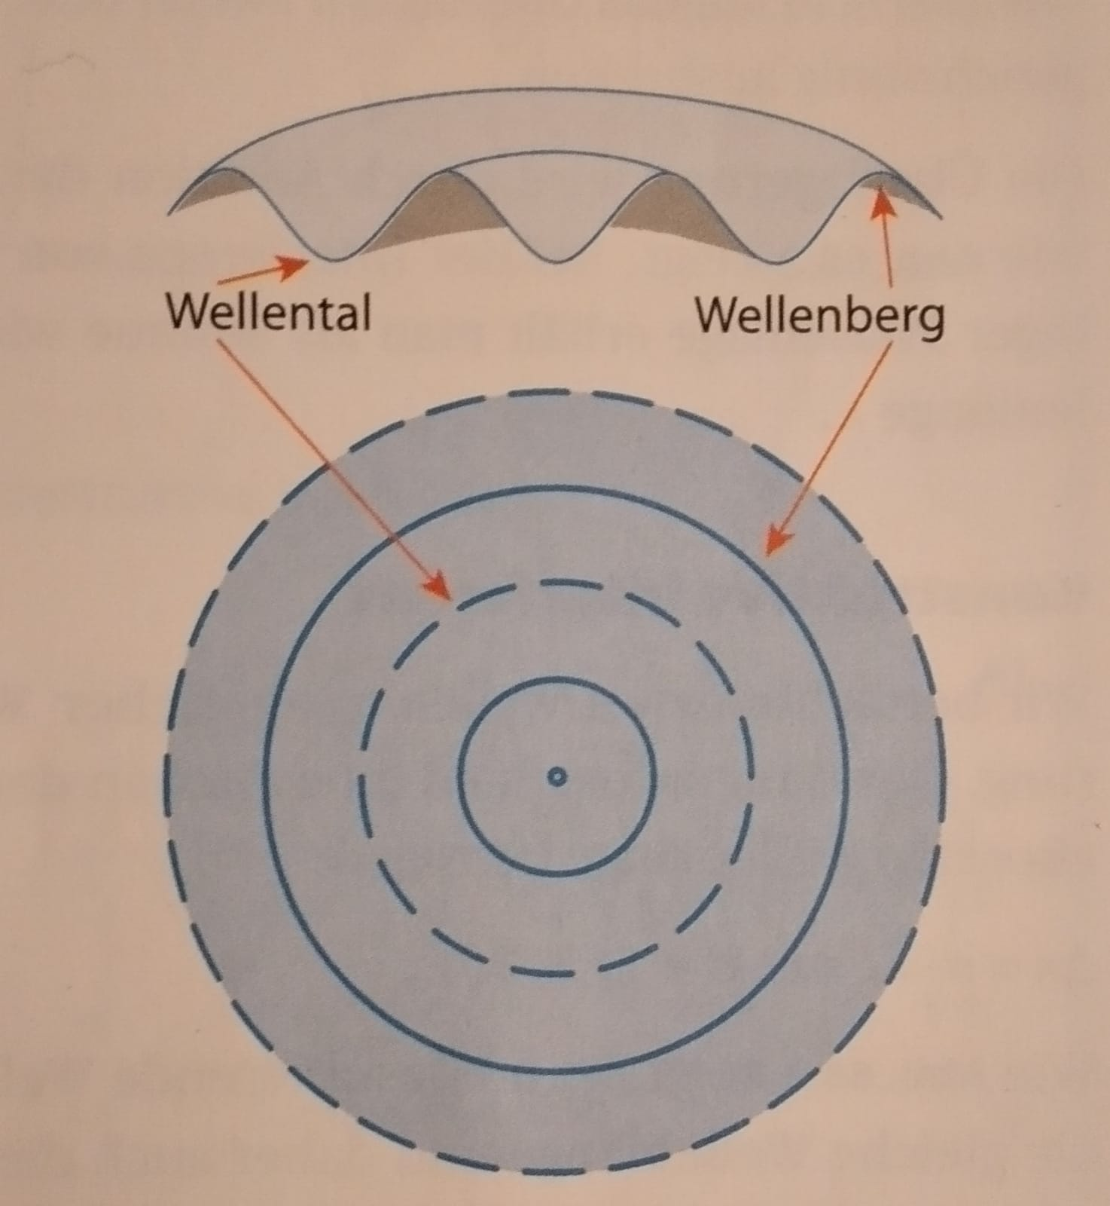

Abbildung 13, Elementarwelle mit Wellenberg und Wellental

Aber Wellen können im Allgemeinen nicht nur kreis- oder kugelförmig, sondern auch Eben sein. Diese Art von Wellen wird als ebene Wellen bezeichnet. Siehe Abbildung 14.

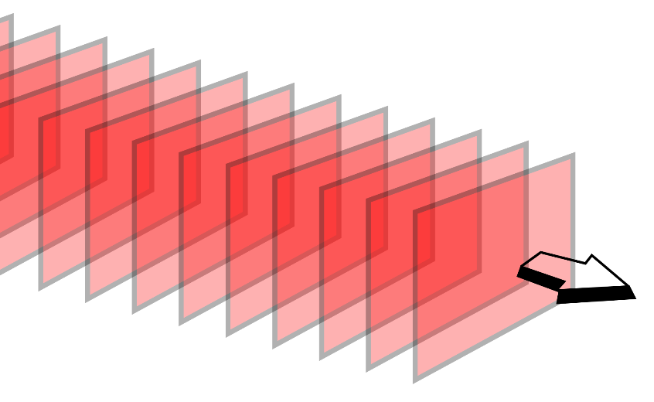

Abbildung 14, Ebene Welle

Aber was passiert, wenn eine eben Welle auf einen Spalt trifft? Dieser Vorgang wird im folgenden Link in Abbildung 1 veranschaulicht.

<http://www.chemgapedia.de/vsengine/vlu/vsc/de/ph/14/ep/einfuehrung/wellen/huygens.vlu/Page/vsc/de/ph/14/ep/einfuehrung/wellen/huygens2.vscml.html>

Wie in diesem Video gezeigt, zerfließen die ebenen Wellen beim Durchtreten des Spalts. Generell wird dies in Abbildung 15 noch einmal veranschaulicht.

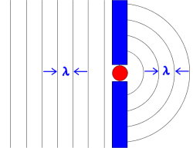

Abbildung 15, Eine ebene Welle (links) tritt durch einen Spalt (mitte) und zerfließt kugelförmig (rechts), der rote Punkt ist der Ausgangspunkt der Elementarwelle

Das Zerfließen der Welle selbst wird in Abbildung 16 schematisch veranschaulicht.

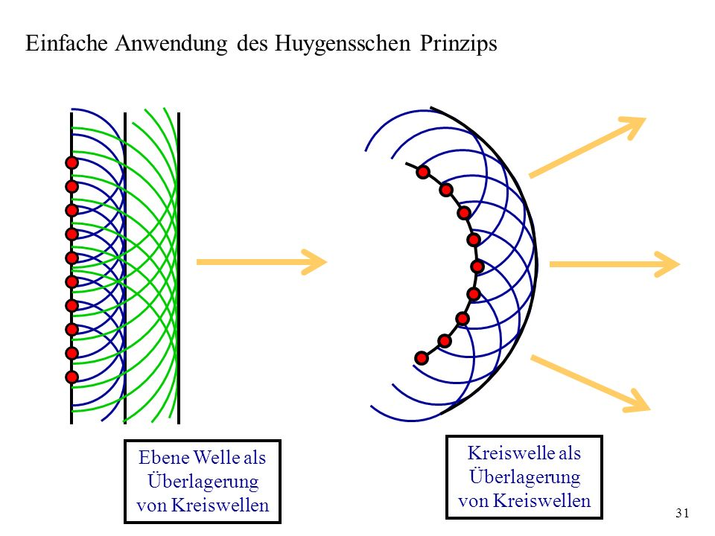

Abbildung 16, Zerfließen einer ebenen Welle

Da jeder Punkt im Spalt Ausgangspunkt für eine neue ___________________ ist, kommt es zum _________________ der ebenen Welle, wodurch diese im mittleren Bereich des Spalts noch eher eben ist, und am Rand des Spalts bereits Kugelform aufweist. Aber was passiert, wenn sich mehrere Wellen überlagern? Diesen Fall wollen wir uns im Folgenden anschauen.

**3.3.2 Interferenz von Wellen**

Das Phänomen, welches bei der Überlagerung (Superposition) von Wellen beobachtet werden kann, wird als Interferenz bezeichnet. Aber was kann man denn beobachten, wenn sich Wellen überlagern? Siehe Video.

<https://www.youtube.com/watch?v=4QO4C98ugHQ>

Im Video ist zu erkennen, dass ein Mensch mit seinen beiden Füßen die Wasseroberfläche stört, und dadurch jeweils an dem Punkt des Eintauchens näherungsweise eine Elementarwelle entstehen lässt. Im See lässt sich dann das sogenannte ______________________ beobachten, welches bei der Überlagerung der beiden Wellen entsteht. Im folgenden Video wird ein Laborversuch zur Interferenz von Wasserwellen gezeigt.

https://www.youtube.com/watch?v=TWOzDKM9-2Q

Dieses Interferenzmuster wird auch in Abbildung 17 dargestellt.

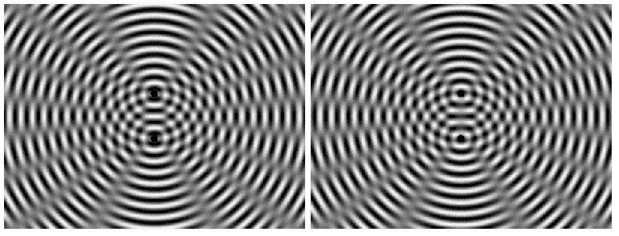

Abbildung 17, Interferenz von Wellen (Schwarz-Weiße Bereiche weisen konstruktive Interferenz auf, die grauen Linien destruktive)

Aber was genau ist jetzt eigentlich eine Überlagerung von Wellen? Zur Überlagerung von Wellen kommt es wenn zwei oder mehr Wellen sich am gleichen _____ befinden (xa=xb). Zuvor haben wir gesehen, dass auch stehende Wellen als ein Interferenzphänomen verstanden werden können, bei dem die Wellen jedoch ___________________ sind und die ____________ Wellenlänge aufweisen. Dementsprechend hat sich bereits in diesem Video erkennen lassen, dass sich die Gesamtamplitude aus der _______________ der Einzelamplituden zusammensetzt. Da die Amplitude einer Welle sowohl vom Ort x, als auch der Zeit t abhängt, lässt sich die Summe dieser Wellen allgemein (unabhängig von der Laufrichtung der Welle) wie in Gleichung 1 gezeigt formulieren:

$$A_{ges}\left(x,t\right)=\sum_{n=1}^{n}{A_{n}(x,t)}$$

$$\left[A\right]…m (Amplitude)$$

Falls es zur Überlagerung von lediglich n=2 Wellen kommt kann der Ausdruck wie in Gleichung 2 dargestellt werden:

$$A_{a+b}\left(x,t\right)=A_{a}(x,t)+A_{b}(x,t)$$

Im Folgenden werden wir Fälle betrachten, bei denen die Wellen jedoch in dieselbe Richtung laufen, jedoch unterschiedliche Interferenzbilder ergeben. Da sie sich aber überlagern gilt immer _______ und die vorherige Formel vereinfacht sich zu Gleichung 3:

$$A_{a+b}\left(t\right)=A_{a}(t)+A_{b}(t)$$

Aber wie genau sieht so eine Welle nun mathematisch aus? (Eigentlich gehört an diese Stelle die Wellengleichung, jedoch handelt es sich bei dieser um eine hyperbolische Differentialgleichung und wird daher nicht im Unterricht behandelt. Jedoch können auch Schwingungen als Wellen mit unterschiedlichen Laufrichtungen interpretiert werden, daher arbeiten wir mit der Schwingungsformel.) Dies wird in Gleichung 4 gezeigt:

$$A\left(t\right)=A\left(0\right)*sin⁡(ωt+φ)$$

$$\left[A\right]….m (Amplitude)$$

$$\left[ω\right]…s^{-1} (Kreisfrequenz)$$

$$\left[t\right]….s \left(Zeit\right)$$

$$\left[φ\right]….Rad (Phasenwinkel)$$

Da nun geklärt ist wie eine Welle mathematisch beschrieben werden kann, können wir den Fall der Überlagerung betrachten.

Wir wissen, dass die Überlagerung von Wellen als Summe dieser aufgeschrieben werden kann (Gleichung 1&2). Ebenfalls wissen wir, dass eine einzelne Welle wie in Gleichung 4 dargestellt werden kann. Dementsprechend können wir Gleichung 4 in Gleichung 1, welche sich da wir nur zwei Wellen betrachten zu Gleichung 2 vereinfacht, einsetzen und erhalten Gleichung 5:

$$A_{a+b}\left(t\right)=A_{a}\left(0\right)*\sin\left(ω_{a}t+φ_{a}\right)+A_{b}\left(0\right)*sin⁡(ω_{b}t+φ_{b})$$

Da wir jedoch nur Wellen mit gleicher Amplitude (Aa(0)=Ab(0)) und gleicher Wellenlänge (ω= 🡺 ωa=ωb)) überlagern wollen, vereinfacht sich Gleichung 5 zu Gleichung 6:

$$A_{a+b}\left(t\right)=A_{a}\left(0\right)*(\sin\left(ω_{a}t+φ_{a}\right)+\sin\left(ω_{a}t+φ_{b}\right))$$

Je nachdem wie wir nun die Phasenverschiebung $φ$ wählen erhalten wir eine konstruktive oder destruktive Interferenz. Diese Fälle werden wir im Folgenden genauer betrachten.

**3.3.2.1 Konstruktive Interferenz von Wellen**

Aber wie müssen wir $φ$ wählen damit es zu einer konstruktiven Interfenz kommt? Dafür betrachten wir erneut Gleichung 6:

$$A_{a+b}\left(t\right)=A_{a}\left(0\right)*(\sin\left(ω_{a}t+φ_{a}\right)+\sin\left(ω_{a}t+φ_{b}\right))$$

Wie wir hier sehen ist dank unserer Annahme, dass die beiden Wellen dieselbe Wellenlänge und die gleiche Amplitude haben, lediglich der Phasenwinkel dieser Wellen unterschiedlich. Wenn sich nun zwei Wellenberge addieren sollen, muss die Phasenverschiebung ________________ betragen (n=Ganze Zahl). Falls also zwei Wellen mit einer Phasenverschiebung von _________________ aufeinander treffen kommt es zur konstruktiven Interferenz und die die Superposition der beiden Wellen ergibt eine doppelt so große Amplitude (2Aa+b), siehe Abbildung 18.

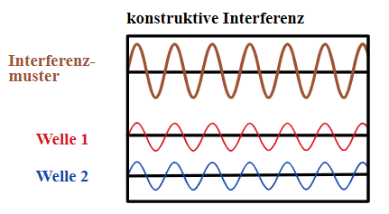

Abbildung 18, Konstruktive Interferenz zweier Wellen

Wie in Abbildung 18 ersichtlich, ist die Gesamtamplitude der überlagerten Wellen doppelt so groß wie die der jeweils einzelnen.

**3.3.2.3 Destruktive Interferenz von Wellen**

Diese konnte auch im vorherigen Video beobachtet werden und findet dort statt, wo es so aussieht als gebe es ____________. Aber wie muss in diesem Fall die Phasenverschiebung sein? Generell gilt wenn die Phasenverschiebung einen Wert von __________________ (n=ganze Zahl)) aufweist handelt es sich um eine destruktive Interferenz. Siehe Abbildung 19.

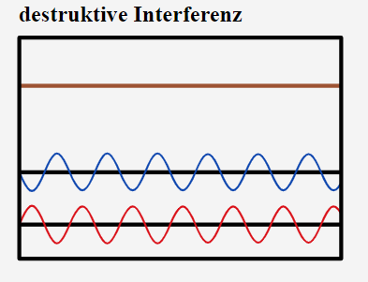

Abbildung 19, Destruktive Interferenz

**3.3.2.3 Interferenz von Wellen unterschiedlicher Wellenlängen**

In diesem Fall werden die einzelnen Wellen nach wie vor addiert, ergeben jedoch keine harmonische Gesamtwelle. Siehe Abbildung 20.

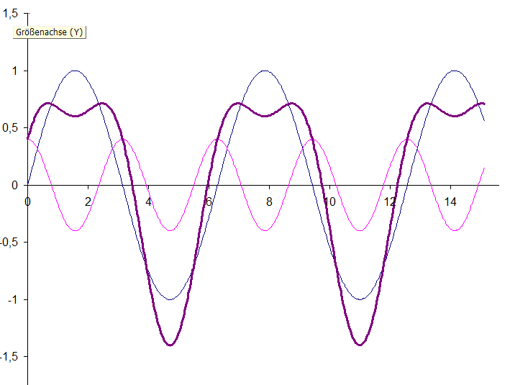

Abbildung 20, Interferenz von Wellen unterschiedlicher Wellenlänge

Die mathematische Beschreibung dieses Phänomens werden wir im Rahmen der Schulphysik nicht behandeln, da diese eher komplex ist. Dafür müssten wir eine Fourier-Transformation durchführen, denn mit dieser kann gezeigt werden, dass jede periodische Funktion in eine Summe von Sinus- und Cosinusfunktionen zerlegt werden kann. Da für diesen Schritt jedoch nicht nur Integralrechnung, sondern auch die Einführung des reziproken Raums benötigt wird, endet dieses Kapitel hier.

**3.3.3 Reflexion von Wellen/Teilchen**

Mit Beginn dieses Kapitels wird langsam auch das Modell des Photons (___________________) eingeführt, da dieses Modell in den folgenden Kapiteln immer zentraler werden wird. Aber bleiben wir vorerst noch im Wellenmodell.

Da wir mittlerweile die Wechselwirkung von Wellen untereinander besprochen haben wird es Zeit sich mit der Wechselwirkung von Licht und ________________ zu beschäftigen. Da bei der Wechselwirkung von Licht und Materie jedoch viele verschiedene Effekte auftreten können, wollen wir uns zu Beginn auf jene beschränken, bei denen Licht lediglich von der Oberfläche __________________ wird. Ein solcher Vorgang ist in Abbildung 21 ersichtlich.

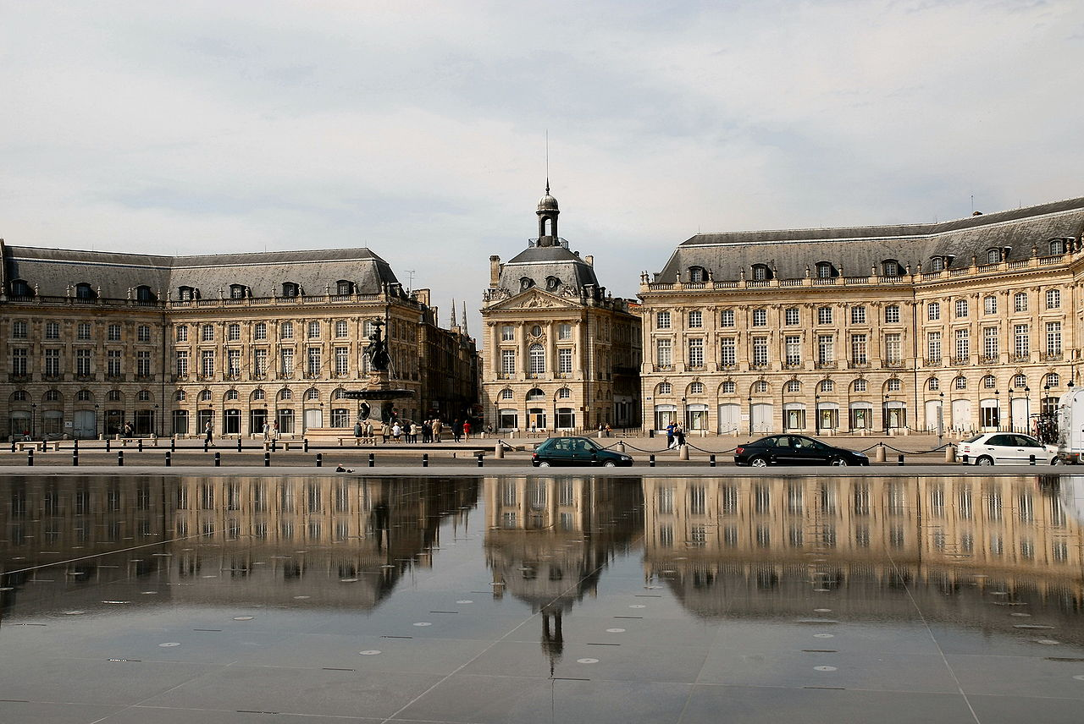

Abbildung 21, Reflexion eines Gebäudes in Wasser

Wie in Abbildung 21 ersichtlich, kann Wasser ein exaktes Abbild eines Körpers erzeugen. Das Gegenteil eines exakten Abbilds ist beispielsweise die ,,Farbe‘‘ (wir werden später noch sehen wieso dieser Effekt nicht auf die Farbe zurückzuführen ist) Matt. Siehe Abbildung 22.

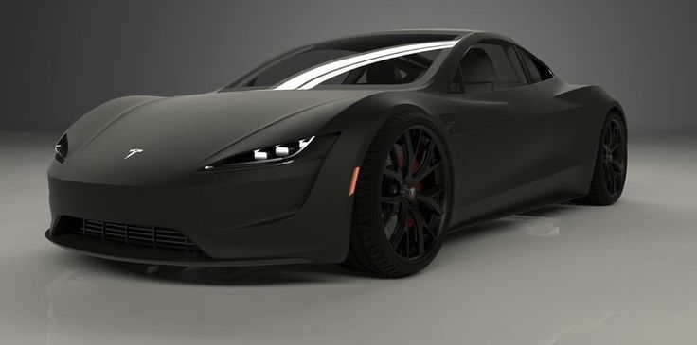

Abbildung 22, Mattes Auto

In Abbildung 22 ist ein mattes Auto dargestellt. Die Abbildung zeigt deutlich, dass es im Bereich der Windschutzscheibe zu einer Abbildung der Lampe über dem Auto kommt (gleiches Verhalten wie ein Spiegel), jedoch die Lampe in den matten Bereichen nicht erkennbar ist. Aber wie unterscheiden sich diese beiden Bereiche? Dafür müssen wir uns erst einmal mit dem Modell der Reflexion von Licht beschäftigen. Siehe Abbildung 23.

**3.3.3.1 Reflexion von Wellen**

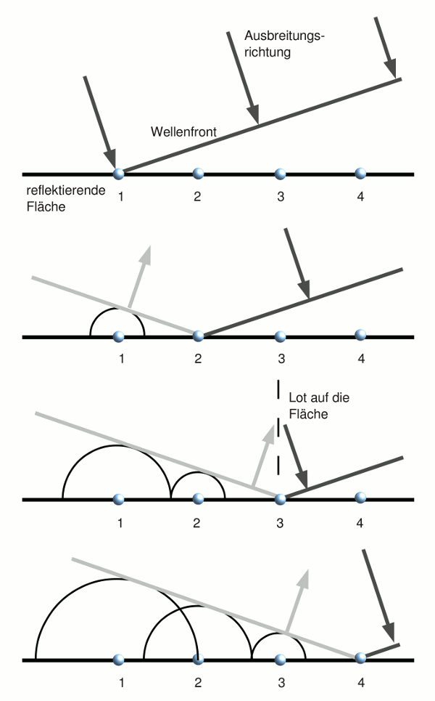

Abbildung 23, Reflexion im Wellenmodell von Huygens

In Abbildung 23 ist eine ebene Welle dargestellt, welche auf eine glatte Oberfläche trifft. Dabei entstehen am Ort des Auftreffens neue ____________________, deren Wellenfronten sich überlagern und anschließend als ______________________ Welle nach rechts oben ausstrahlen. An dieser Stelle empfiehlt es sich ebenfalls die Reflexion im Teilchenbild einzuführen, da diese leichter dargestellt, und in meinen Augen auch leichter nachvollzogen, werden kann. Siehe Abbildung 24.

**3.3.3.1 Reflexion von Photonen**

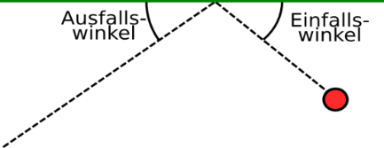

Abbildung 24, Reflexion im Teilchenmodell, Das reflektierte Photon wird als roter Punkt dargestellt (Teilchenmodell!)

Wie in Abbildung 24 ersichtlich wird das einfallende _____________ (roter Punkt, Teilchenmodell!) an der Oberfläche reflektiert. Dabei ist der ____________________ gleich dem ____________________.

|  |
| --- |
|  |

Dieser Sachverhalt, gilt natürlich auch im Wellenmodell! Dieser Vorgang wird in Abbildung 25 nicht nur an einem einzelnen Teilchen, sondern an einem ganzen Strahl erneut gezeigt.

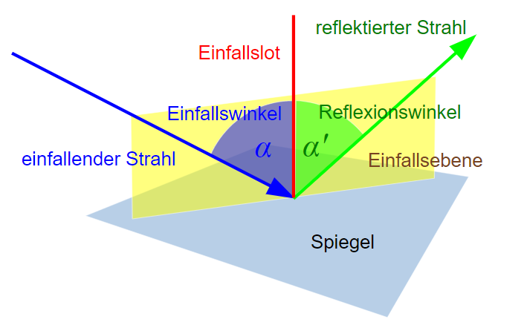

Abbildung 25, Reflexion eines Lichtstrahls an einem Spiegel

Wie in Abbildung 25 ersichtlich, fällt der Lichtstrahl im Einfallswinkel ein und wird im Reflexionswinkel reflektiert. Zwischen diesen beiden Winkeln befindet sich das sogenannte _______, welches _____________ zur Oberfläche steht. Die beiden Winkel werden vom Strahl zum _______ gemessen. In Realität sieht eine solche Reflexion wie folgt aus. Siehe Abbildung 26.

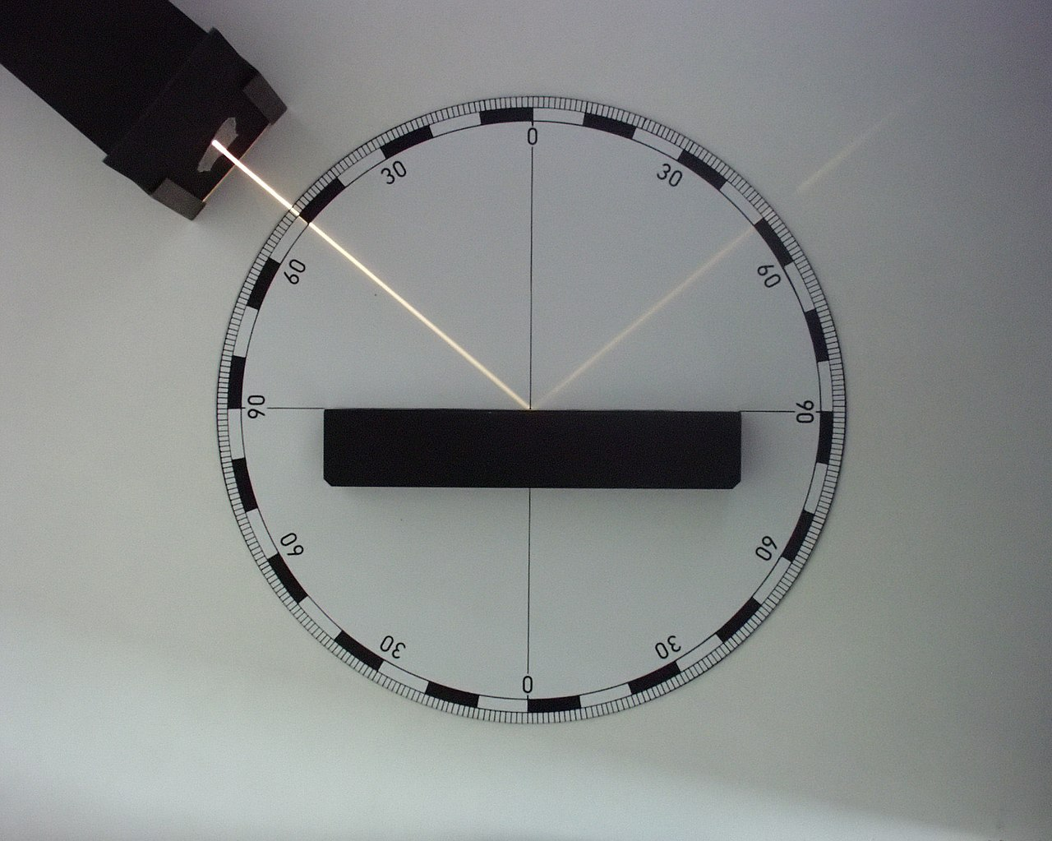

Abbildung 26, Reflexion eines Lichtstrahls an einem Spiegel (schwarzer Körper)

Wie in Abbildung 26 ersichtlich beträgt der Einfallswinkel α = _____ und der Reflexionswinkel α‘ ebenfalls α‘=_____. Das Lot steht normal auf den Körper (0°).

Dies gilt ebenfalls für gekrümmte Oberflächen. Siehe Abbildung 26.

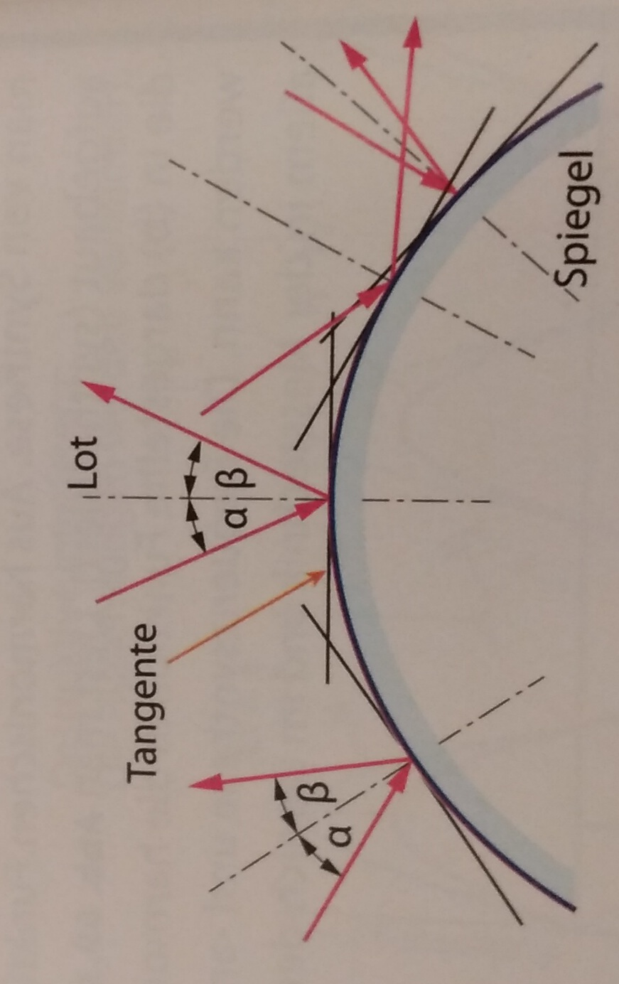

Abbildung 26, Reflexion an einer gekrümmten Oberfläche

In Abbildung 26 ist ersichtlich, dass der Einfallswinkel (hier α) und der Ausfallswinkel (hier β) gleich groß sind und das Lot normal auf der Oberfläche steht. Dies wird auch bei Diskokugeln ausgenutzt. Siehe Abbildung 27.

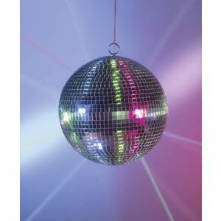

Abbildung 27, Diskokugel

Wie in Abbildung 27 ersichtlich befinden sich auf einer Diskokugel _______________________, welche das Licht reflektieren. Schematisch wird dieser Vorgang erneut in Abbildung 28 dargestellt.

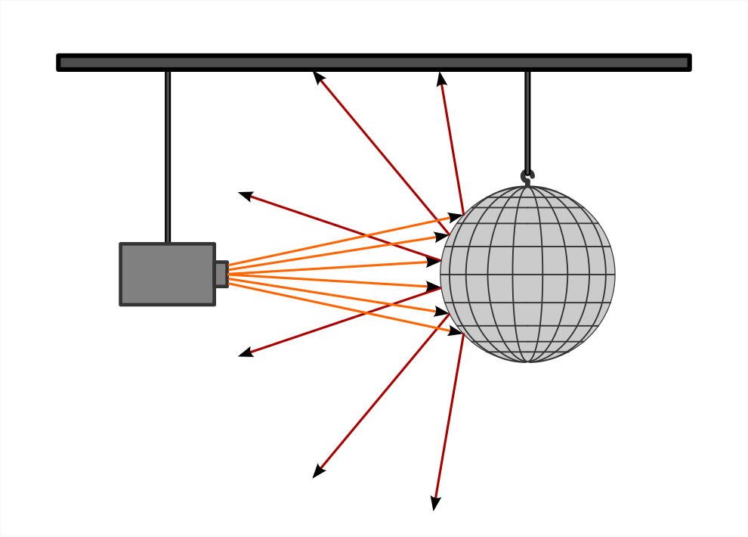

Abbildung 28, Reflexion von Licht an einer Diskokugel

Aber zurück zur ursprünglichen Frage, wo denn der Unterschied zwischen einer spiegelnden und einer matten Oberfläche liegt.

Bei einer spiegelnden Oberfläche ist die Oberfläche sehr _________, dadurch kommt es zu einer ____________ Reflexion (jedes Lot auf der Oberfläche ist parallel zum nächsten). Wenn die Oberfläche hingegen rau ist, kommt es zu einer _______________ Reflexion (Lot ist nicht parallel zum nächsten). Siehe Abbildung 29.

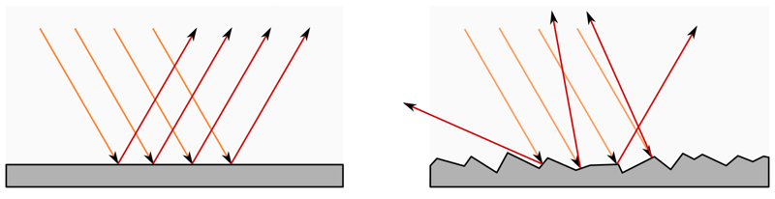

Abbildung 29, Direkte Reflexion an einer glatten Oberfläche (links) und einer diffusen Reflexion an einer rauen Oberfläche (rechts)

Genau dies wird beispielsweise bei Spiegeln ausgenutzt (Spiegel sind sehr glatte Glasscheiben auf denen ________________ aufgetragen wird, da Silber das gesamte sichtbare Spektrum (λ=(400-800) nm reflektiert). Da vor allem die Beschaffenheit der Oberfläche für das Reflexionsverhalten ausschlaggebend ist, können wir unser Spiegelbild auch auf der Wasseroberfläche oder im Fensterglas sehen.

Falls die Oberfläche jedoch rau (matt) ist, werden die Lichtstrahlen wie in Abbildung 29 ersichtlich ,,zufällig‘‘ (eigentlich ist es kein Zufall da die Oberfläche die Lage des Lots bestimmt und nach wie vor α=α‘ gilt) reflektiert. Dies wird als diffuse Reflexion oder ___________________ bezeichnet. Da die Photonen gestreut werden kann das Augen kein Abbild erkennen.

Dieser Unterschied wird im folgenden Link im Abschnitt ,,Diffuse Reflexion (Streuung)‘‘ veranschaulicht.

https://www.tec-science.com/de/optik/wechselwirkung-strahlung-licht-materie/#Abhaengigkeit_der_Wechselwirkungen_von_der_Wellenlaenge

Aber was passiert, wenn ein Lichtstrahl nicht an einer Oberfläche reflektiert wird, sondern durch sie hindurch geht? Diese Frage bringt uns zum nächsten Kapitel.

**3.3.4 Brechung**

Als Brechung wird jenes Phänomen bezeichnet, welches beobachtet werden kann, wenn eine Welle von einem Medium in _____________________ übergeht. Dies wird in Abbildung 30 veranschaulicht.

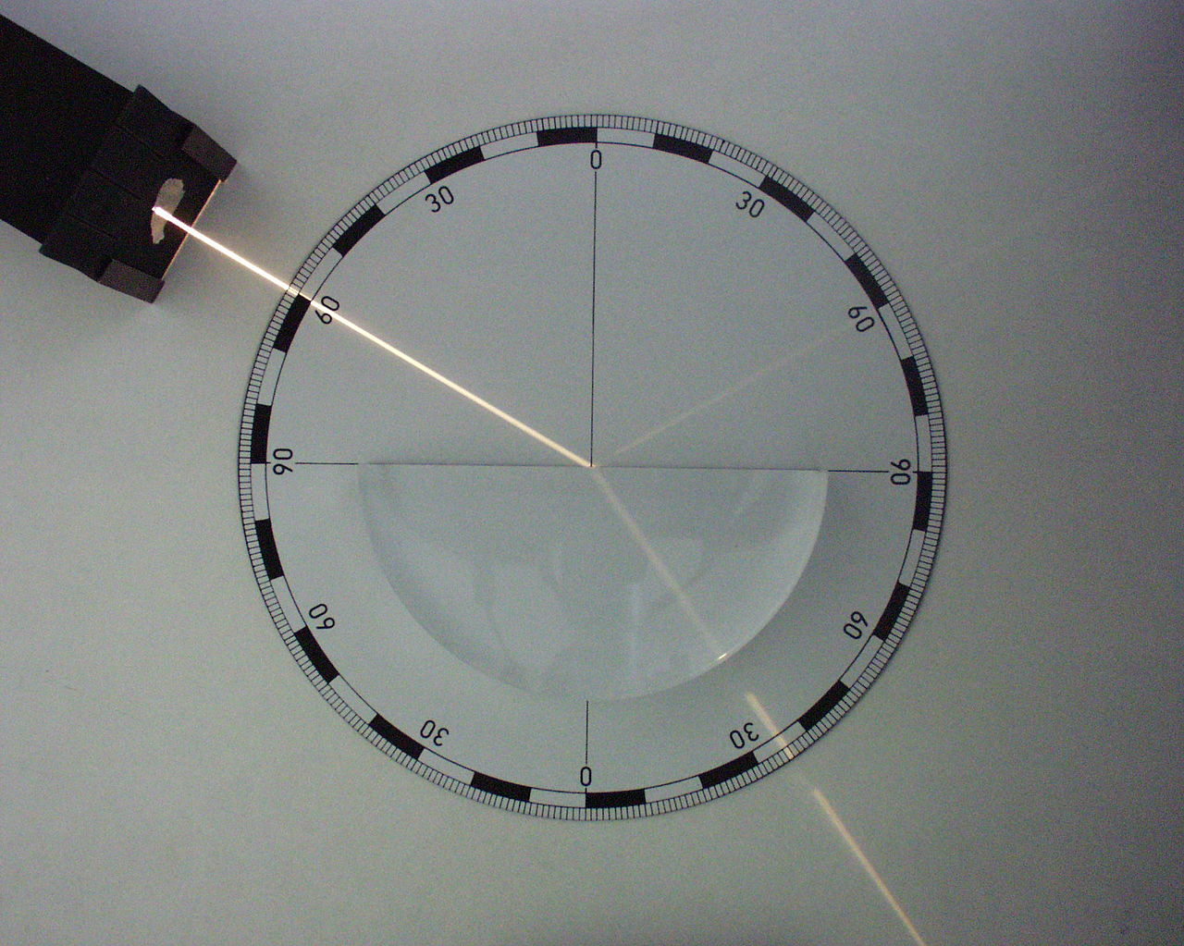

Abbildung 30, Reflektierter und gebrochener Lichtstrahl beim Beleuchten eines Plexiglases

Wie in Abbildung 30 ersichtlich kommt es zur Brechung und zur Reflexion des Lichtstrahls. Für den reflektierten Lichtstrahl gilt wieder Einfallswinkel ist ____________ Reflexionswinkel. Der Ausfallswinkel des gebrochenen Lichtstrahls ist jedoch __________________ dem Einfallswinkel. Dieser Sachverhalt wird schematisch in Abbildung 31 gezeigt und durch das ________________________ beschrieben. Aber zuvor müssen wir uns mit den Materialien selbst beschäftigen.

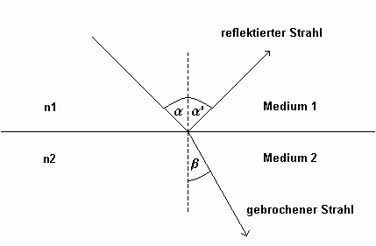

Abbildung 31, Schematische Darstellung der Brechung $(α=α^{'} und α≠β)$

In Abbildung 31 ist ersichtlich, dass alle Winkel immer zum Lot gemessen werden und der Brechungswinkel β nicht gleich dem Reflexionswinkel α‘ ist.

**3.3.4.1 Brechungsindex**

Jedes Material hat einen sogenannten Brechungsindex n, welcher eine ___________________ darstellt. Dieser Brechungsindex n ist ein Maß dafür wie stark ein Lichtstrahl beim Übergang von Vakuum in ein Material gebrochen wird. Aber wieso kommt es zu einer Änderung des Winkels, wenn ein Lichtstrahl von einem Material in ein anderes übergeht? Dies wird am Beispiel eines Wannenbeckens schematisch im folgenden Link gezeigt.

https://www.youtube.com/watch?v=UaP0f_7XuCE

In dem Video lässt sich erkennen, dass sich aufgrund der Plexiglasscheibe die ________________ verändert. Dies führt dazu, dass sich die ___________________ der Welle und damit die _________________ aufgrund der sich ändernden ___________________ ändert (falls die Wellenlängen von Wasserwellen groß im Vergleich zur Wassertiefe d ist gilt: $c≈\sqrt{g*d}$ (g=Erdbeschleunigung), wobei sich die Geschwindigkeit aufgrund der sich ändernden Reibung zwischen Welle und Boden ändert){\displaystyle c\approx {\sqrt {gd}}}. Wir erinnern uns:

|  |
| --- |
|  |

Falls nun Licht von einem Medium in ein anderes Medium übergeht, ist das als würde sich die Tiefe des Wasserbeckens ändern. Also die Lichtgeschwindigkeit, und damit die Wellenlänge, nimmt beim Übergang ab. Dies wird schematisch im folgenden Gif gezeigt.

https://de.wikipedia.org/wiki/Brechungsindex#/media/Datei:Snells_law_wavefronts.gif

Nun zurück zum Brechungsindex n. Dieser ist wie folgt definiert:

$$n=\frac{c_{0}}{c_{M}}$$

$$\left[n\right]=1 (Brechungsindex)$$

$$\left[c_{0}\right]=\frac{m}{s} (Lichtgeschwindigkeit im Vakuum)$$

$$\left[c_{M}\right]=\frac{m}{s} (Lichtgeschwindigkeit im Medium)$$

Da Licht am schnellsten im Vakuum ist, kann der Brechungsindex n für transparente Materialien nur Werte größer 1 annehmen (n(Vakuum)=1; n(Luft)=1,000292; n(Wasser)=1,333; n(Ethanol)=1,3614; n(Glas)=1,45 – 2,14).

*Einschub:*

*Ebenfalls gibt es Materialien, welche einen Brechungsindex zwischen 0 und 1 haben, oder dieser sogar negative Werte annehmen kann. Beispielsweise Lanthan-Kalzium-Manganoxid (n<0) bei einem externen Magnetfeld mit einer Frequenz von 150 GHz und 210 K. Da dieses Verhalten (n<1) in unserem Modell (wir betrachten nur Materialien, welche Licht schwach absorbieren) jedoch theoretisch nicht möglich sein sollte, und viel zu komplex ist, um es im Rahmen dieser Ausbildung zu thematisieren werden wir auf diese Werkstoffe nicht näher eingehen. Jedoch für interessierte:*

*0<n<1: https://studyflix.de/ingenieurwissenschaften/brechungsindex-2343*

*n<0: https://ph2.uni-koeln.de/fileadmin/_migrated/content_uploads/Ulbrich-MaterialienmitnegativemBrechungsindex.pdf*

**3.3.4.2 Snellius’sches Brechungsgesetz**

Das Snellius‘sche Brechungsgesetz setzt nun diese Brechungsindizes mit dem Einfalls- und Brechungswinkel in Relation.

|  |
| --- |
|  |

Die angegebene Formel bezieht sich auf Abbildung 31.

Dieser Zusammenhang wird beispielsweise in der analytischen Chemie zur Bestimmung der Reinheit von Flüssigkeiten genutzt. Das Analysengerät wird Refraktometer genannt und wird beispielsweise zur Bestimmung des Methanolgehalts in Ethanol genutzt. Aber nun zu zwei Rechnungen:

Berechne den Brechungswinkel eines Lichtstrahls, wenn dieser von Luft unter einem Winkel von 45° in ein Glas mit einem Brechungsindex von 1,6 übergeht.

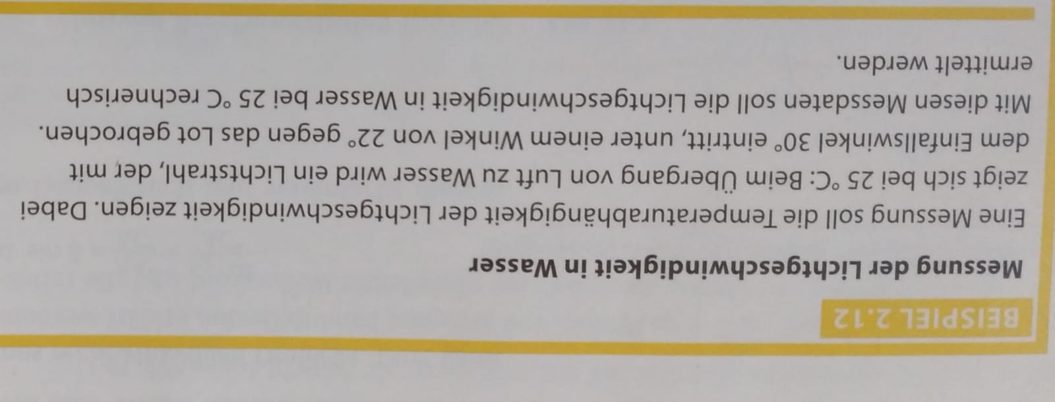

Da wir nun über den Zusammenhang der Brechungsindizes und der Winkel Bescheid wissen, empfiehlt es sich das folgende Applet zu verwenden, denn dieses zeigt die Brechung noch im Wellenmodell.

https://www.leifiphysik.de/mechanik/mechanische-wellen/ausblick/erklaerung-von-reflexion-und-brechung-durch-das-prinzip-von-huygens

Die Brechung im Wellenmodell wird in der folgenden Abbildung 32 noch einmal schematisch veranschaulicht.

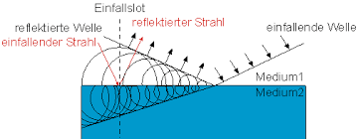

Abbildung 32, Schematische Darstellung der Brechung im Wellenmodell (der nicht eingezeichnete gebrochene Lichtstrahl muss normal auf der gebrochene Welle stehen)

**3.3.4.2 Optisch dünn – optisch dicht**

Wie wir zuvor gesehen haben gibt es Materialien mit einem hohen und einem niedrigen Brechungsindex. Um leichter etwas über die Relationen dieser Materialien auszusagen wurden die Begriffe ,,optisch dünn‘‘ und ,,optisch dicht‘‘ eingeführt. Bei diesen Begriffen handelt es sich um relative Begriffe und können daher nur im Verhältnis zu einem anderen Material definiert werden. Beispielsweise wenn Luft in Wasser übergeht geht der Lichtstrahl von einem optisch __________ Medium (n(Luft)=1,000292) in ein optisch _______________ Medium (n(Wasser)=1,333) und vice versa.

Je nachdem ob ein Lichtstrahl von einem optisch dünnen in ein optisches dichtes, oder von einem optisch dichten in ein optisch dünnes Medium übergeht lässt sich ein unterschiedliches Brechungsverhalten beobachten. Wenn der Lichtstrahl vom optisch dünneren Medium ins optisch dichtere übergeht erfolgt eine Brechung _______ Lot, wenn der Lichtstrahl vom optisch dichteren ins optisch dünnere übergeht erfolgt eine Brechung ________ Lot. Siehe Abbildung 33.

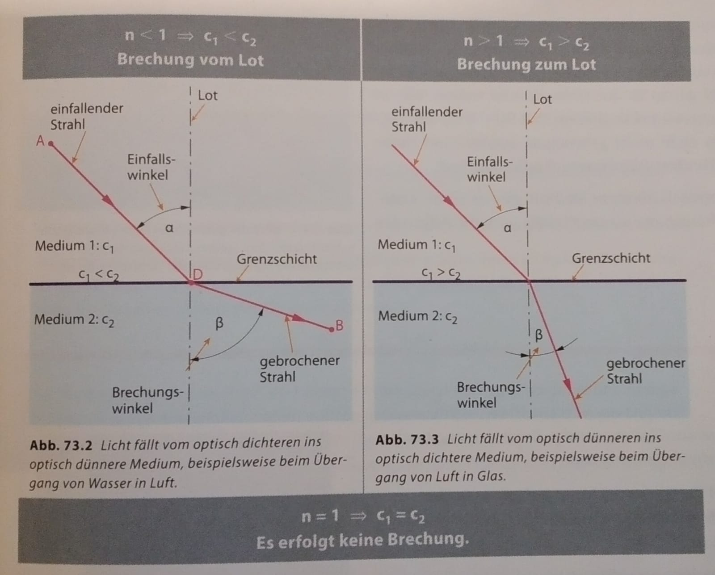

Abbildung 33, Übergang eines Lichtstrahls von optisch dicht in optisch dünn (links) und von optisch dünn in optisch dicht (rechts), n=n12 (relativer Brechzahl)

In Abbildung 33 ist ersichtlich, dass der Lichtstrahl entweder zum oder vom Lot gebrochen wird. Generell lässt sich sagen, dass wenn die Geschwindigkeit der Photonen (oder Wellen) beim Übergang vom einen Medium in das andere Medium ______________, eine Brechung zum Lot erfolgt. Wenn die Geschwindigkeit jedoch _____________ erfolgt eine Brechung vom Lot. In Abbildung 34 werden diese beiden Fälle veranschaulich.

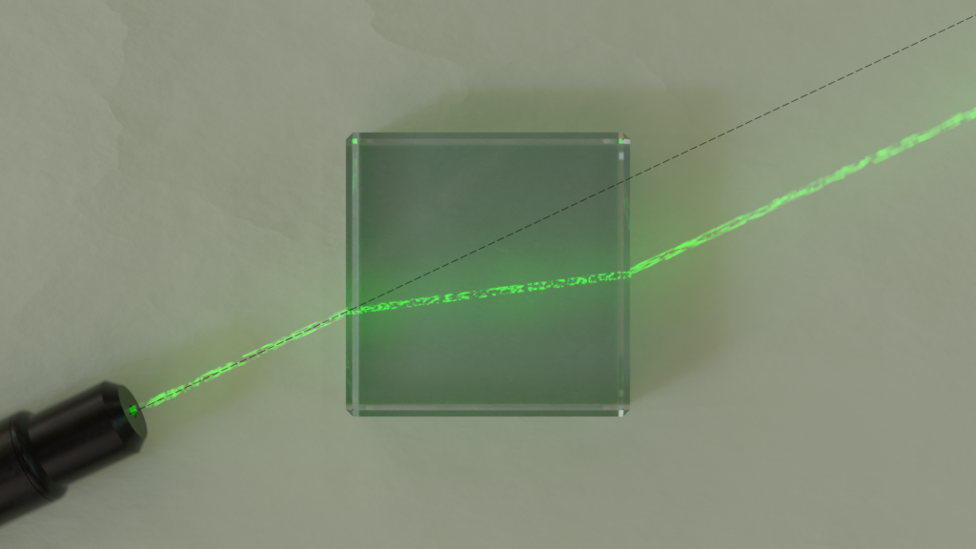

Abbildung 34, Ein Laserstrahl durchwandert einen Kunststoffblock

In der nächsten Abbildung 35 sehen wir ein uns aus dem Straßenverkehr bekanntes Phänomen.

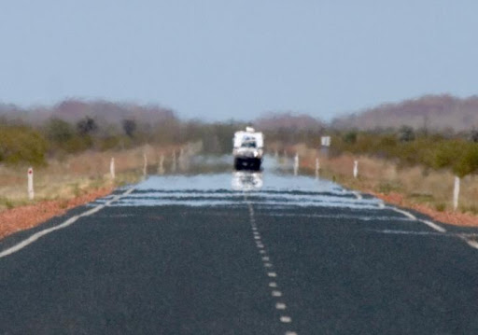

Abbildung 35, Ein Auto wird ,,auf der Straße gespiegelt‘‘

Wie in Abbildung 35 ersichtlich, sieht es so aus als würde sich auf der Straße eine Pfütze befinden. Jedoch ist dies nicht der Fall. Es handelt sich nämlich um eine __________________. Wieso lässt sich aber, obwohl die Straße trocken ist, die Spiegelung des Autos erkennen?

Dies ist darauf zurückzuführen, dass heiße Luft eine geringere _____________, und damit einen geringeren ___________________ als kalte Luft aufweist. Dadurch werden die Lichtstrahlen, welche vom Auto kommen, _______________. Dies wird in Abbildung 36 schematisch dargestellt.

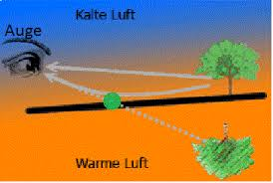

Abbildung 36, Der Lichtstrahl wird aufgrund der sich ändernden Dichte der Luft gebrochen

Nun kommen wir zum letzten noch unbesprochenen Fall. Diese Art der Reflexion ermöglicht es uns mittels Glasfaserkabeln Internet zu ,,transportieren‘‘. Nämlich die Totalreflexion.

**3.3.4.2 Totalreflexion**

Die Totalreflexion kann beobachtet werden, wenn ein Lichtstrahl, ab einem gewissen Winkel, von einem optisch _____________, in ein optisches ________________ Medium übergeht. Dies wird in Abbildung 37 gezeigt.

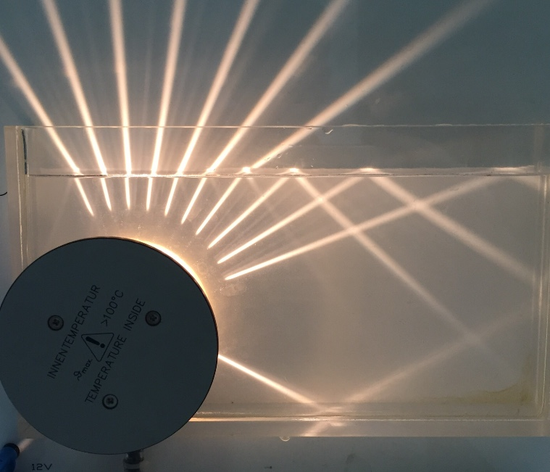

Abbildung 37, Brechung und Totalreflexion beim Übergang von optisch dicht in optisch dünn

Wie in Abbildung 37 ersichtlich gibt es einen bestimmten Winkel, den sogenannten __________________, ab dem es zur Totalreflexion kommt. Ab diesem Winkel kommt es, wenn der Einfallswinkel vergrößert wird, nicht mehr zur ______________, sondern nur mehr zur ________________. Man spricht von der Totalreflexion. Dies wird im folgenden Applet veranschaulicht.

https://www.leifiphysik.de/optik/lichtbrechung/grundwissen/lichtbrechung-einfuehrung

Das im Applet gezeigte Phänomen wird schematisch in Abbildung 38 gezeigt.

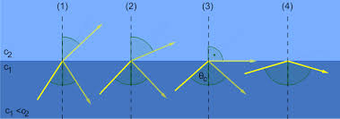

Abbildung 38, Winkelabhängigkeit der Brechung & Reflexion und der Totalreflexion (Dunkelblau ist optisch dichter, hellblau optisch Dünner)

Wie im Applet und in Abbildung 38 ersichtlich kommt es ab einem bestimmten Grenzwinkel αT nurmehr zur Reflexion (Totalreflexion). Generell lässt sich dieser Winkel wie folgt berechnen:

|  |
| --- |
|  |

Da der Brechungswinkel bei der Totalreflexion ______ beträgt vereinfacht sich die obige Formel zu:

|  |
| --- |
|  |

Daraus kann αT durch simples Umformen berechnet werden.

|  |
| --- |
|  |

Dies Formel gilt nur wenn _________ ist.

Nun zu einer Rechnung:

Berechne den Grenzwinkel für die Totalreflexion wenn Licht von einem Medium mit einem Brechungsindex von 1,6 in ein Medium mit einem Brechungsindex von 1,3 übergeht.

Die Totalreflexion ist ein zentrales Phänomen in unserem modernen Leben, da dank dieser das ,,Internet‘‘ (also elektromagnetische Strahlung - Licht) unter der Erde, in sogenannten __________________, transportiert werden kann. Dies wird in Abbildung 39 gezeigt.

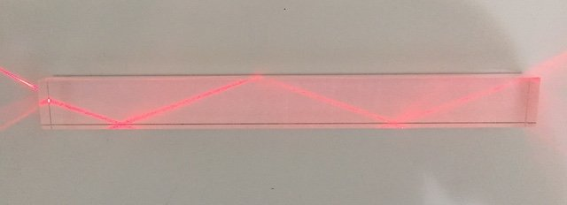

Abbildung 39, Transport von elektromagnetischer Strahlung mittels Glasfaserkabel

Bis jetzt haben wir uns mit dem generellen Begriff ,,Licht‘‘ begnügt und sind auf diesen nicht weiter eingegangen. Daher werden wir uns im Folgenden mit der Zusammensetzung von Licht beschäftigen.

**3.3.5 Dispersion von Licht**

Erst einmal zum Begriff Dispersion. Dispersion bedeutet wörtlich übersetzt ,,______________‘‘. Also wird es im Folgenden um das Zerstreuen (also um die Separation nach Wellenlängen) von Licht gehen. Aber wie kann Licht zerstreut werden? In der Natur lässt sich dieser Vorgang immer wieder beobachten. Siehe Abbildung 40.

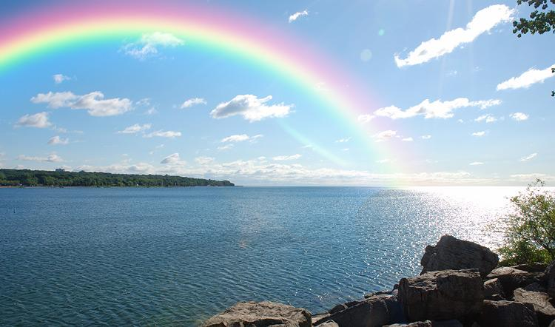

Abbildung 40, Regenbogen

Aber wie kann ein Regenbogen vom Menschen erzeugt werden? Dies kann beispielsweise mit einem ____________ geschehen. Dieser Vorgang wird in Abbildung 41 veranschaulicht

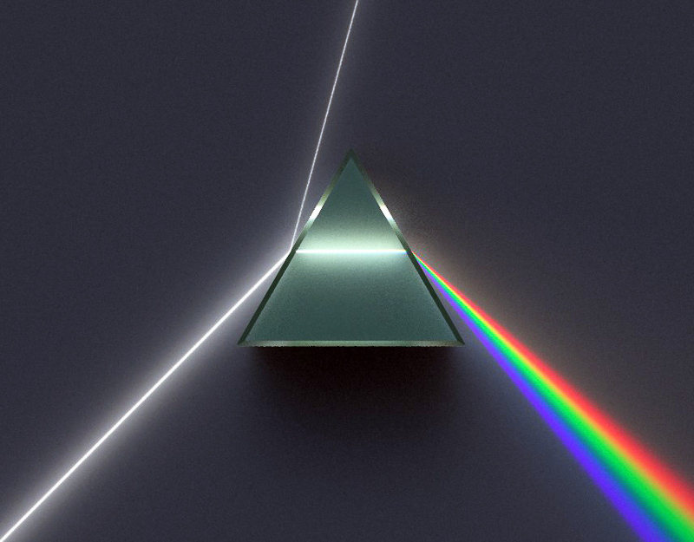

Abbildung 41, Licht wird mit einem Prisma zerstreut

In Abbildung 41 ist ersichtlich, dass ein Teil des Lichtstrahls ______________ und ein Teil ___________________ wird. Der gebrochene Lichtstrahl trennt sich beim Verlassen des Prismas in verschiedene Farben auf (=Dispersion). Aber wieso kommt es zu einer Dispersion/Zerstreuung (=Separation nach Wellenlängen) des Lichts, wenn es durch ein Prisma tritt? Generell ist dies auf die sich ändernde ________________________ im Medium zurückzuführen. Blaues und rotes Licht sind unterschiedlich ____________, und werden daher auch unterschiedlich stark ___________________. Wie in Abbildung 41 ersichtlich wird blaues Licht _____________ gebrochen als rotes Licht. Folglich müssen auch verschiedene Farben des Lichts verschiedene ______________________ haben. Die Farben, welche hinter dem Prisma in Abbildung 41 sichtbar sind werden als ____________________ bezeichnet und können nicht weiter aufgespalten werden. Falls sie alle überlagert werden lässt sich weißes Licht beobachten.

Aber wie entsteht jetzt der Regenbogen, welchen wir in der Natur beobachten können? Dafür müssen wir uns überlegen bei welchen Bedingungen überhaupt ein Regenbogen entstehen kann. Erst einmal muss es _____________. Aber wieso sind die Regentropfen so wichtig für die Entstehung des Regenbogens? Die Regentropfen fungieren als __________________, welche zur Dispersion der Sonnenstrahlen führen. Siehe Abbildung 42.

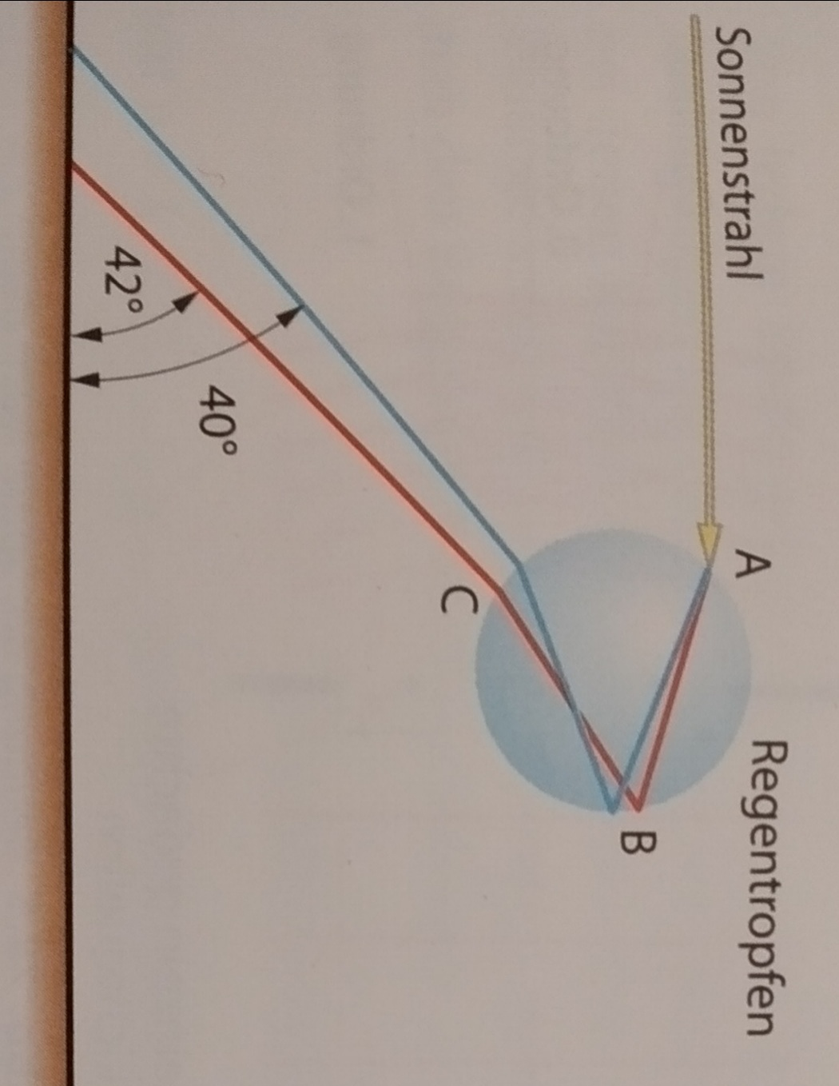

Abbildung 42, Regentropfen fungiert als Prisma

Wie in Abbildung 42 ersichtlich wird das Licht im Inneren des Regentropfens zerstreut. Dabei zeigt, beim Verlassen des Tropfens das blaue Licht eine _________________ Brechung als das Rote. Daher ist der Winkel zwischen Boden und blauem Licht kleiner als der Winkel zwischen rotem Licht und Boden.

Aus Abbildung 42 kann die zweite nötige Bedingung interpretiert werden. Nämlich, dass ___________________________________________.

Jedoch kann es auch passieren, dass es nicht nur ein Regenbogen (in Abbildung 40 war lediglich der sogenannte Hauptregenbogen sichtbar), sondern gleich zwei (Haupt- und Nebenregenbogen) am Himmel beobachtet werden können. Siehe Abbildung 43.



Abbildung 43, Hauptregenbogen (unten) und Nebenregenbogen (oben)

Um zu erklären wieso mehr als nur ein Regenbogen auftreten kann (bei sehr guten Lichtverhältnissen) müssen wir uns den Unterschied dieser beiden suchen.

**Unterschied:** _____________________________________________________________________

Aber wieso tritt dieser Unterschied auf? Die Entstehung des Nebenregenbogens wird in Abbildung 44 gezeigt.

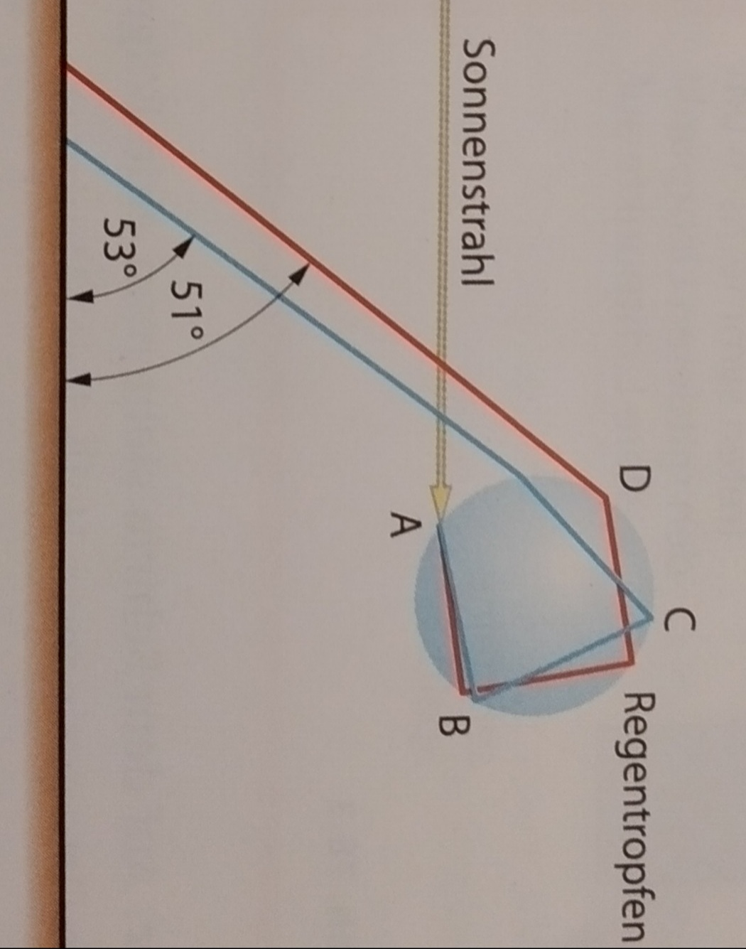

Abbildung 44, Entstehung des Nebenregenbogens

Der oben beschriebene Unterschied kann dadurch erklärt werden, dass das Licht im Tropfen ___________________ reflektiert wird, und daher beim Austreten die Farben genau umgekehrt aus dem Tropfen austreten. Da die doppelte Reflexion ___________________ ist als die Einfache, und das Licht wesentlich ________________________ aufgefächert wird, ist der Nebenregenbogen stets schwächer als der Hauptregenbogen.

Die Entstehung beider Regenbogen gemeinsam wird in Abbildung 45 gezeigt.

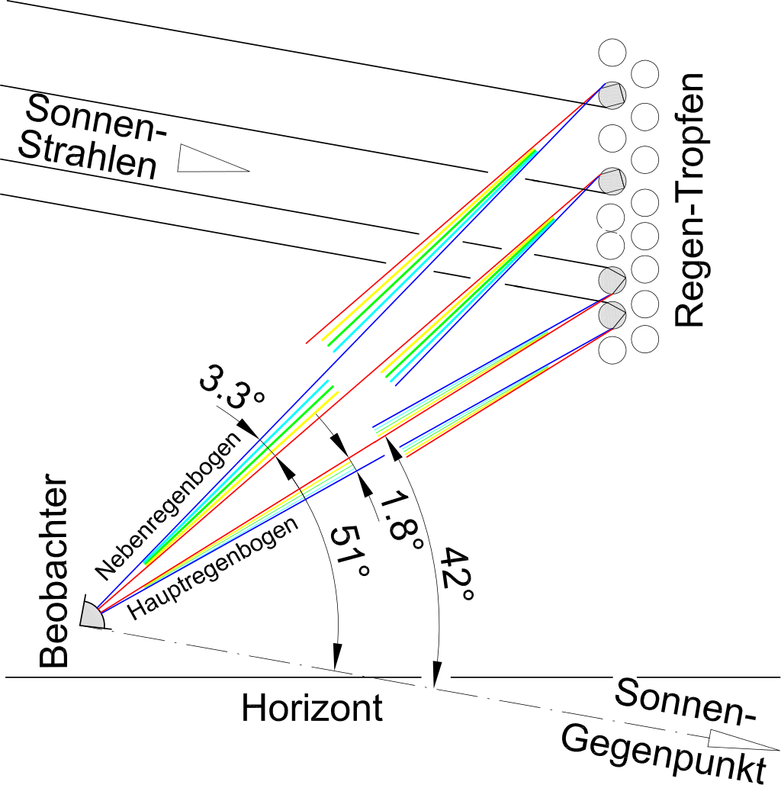

Abbildung 45, Entstehung des Haupt- und des Nebenregenbogens

In Abbildung 45 wird die einfache und doppelte Brechung des Lichtstrahls, und die damit verbundene Auswirkung auf den Himmel gezeigt.

Die Dispersion des Lichts ist ebenfalls dafür verantwortlich, dass der Himmel blau ist (zu Mittag). Das energiereiche Licht (____________) wird an den Gasmolekülen in der Atmosphäre stärker gebrochen als das energiearme Licht (____________). Siehe Abbildung 46.

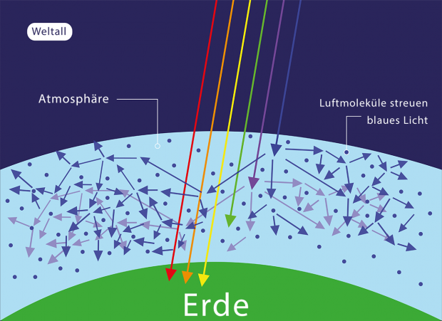

Abbildung 46, Zu Mittag ist der Himmel blau

Aber wieso ist der Himmel nur Untertags blau aber beim Sonnenaufgang oder Sonnenuntergang rot? Dies ist auf den __________________ des Lichts zurückzuführen und wir schematisch in Abbildung 47 gezeigt.

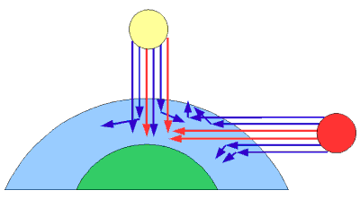

Abbildung 47, Unterschied zwischen blauen Himmel (gelbe Sonne) und rotem Himmel (rote Sonne)

Wie in Abbildung 47 ersichtlich hängt die Farbe des Himmels vom Einfallswinkel der Sonnenstrahlen ab. Desto tiefer die Sonne steht, desto ___________ Lichtstrahlen befinden sich in der Atmosphäre, und dadurch werden diese auch öfter an Molekülen in der Gasphase gestreut. Dadurch, dass die Anzahl der Streuungen von der dicke der passierten Atmosphäre abhängt, wechselt der Himmel, je nach Sonnenstand, seine Farbe. Untertags wird mehr blaues als rotes Licht in die Atmosphäre gestreut und der Himmel erscheint blau. Abends jedoch erreichen uns mehr wenig gestreute rote Lichtstrahlen als oft gestreute blaue Lichtstrahlen und der Himmel erscheint rot.

Frage für Ende: Wieso sind die Farben in den Abbildungen genau anders herum als auf den Bildern?

Wieso ist Himmel Blau und nicht violett?

Welches Licht ist am schnellsten?

**3.3.6 Beugung von Licht**

Unter der Beugung von Licht versteht man, das Licht, nachdem es an einem Hindernis abgelenkt wird (zum Beispiel einem Spalt oder einem Loch), in den ________________________ eintreten kann. Dies wird in Abbildung 48 schematisch veranschaulicht.

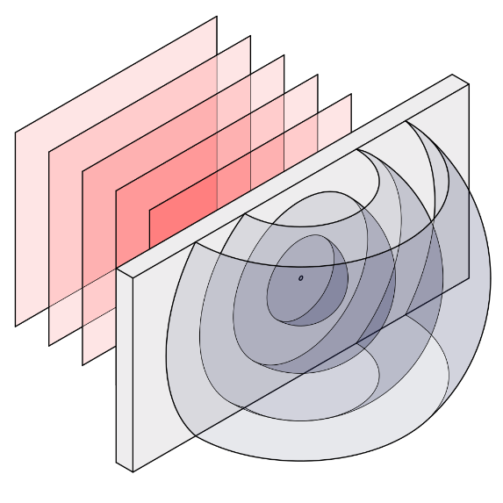

Abbildung 48, Falls das Loch klein genug ist kommt es dahinter zur Beugung der Welle

Wie in Abbildung 48 ersichtlich ist, entsteht am Punkt wo sich das Loch befindet eine Kugelwelle, welche in den Schattenraum eintaucht. Dies kann aber nur passieren, wenn der Durchmesser des Lochs in etwa die Dimension der ________________________ hat! Wir alle wissen was passiert, wenn der Lichtstrahl ein Loch durchtritt, dessen Durchmesser wesentlich größer als die Wellenlänge ist. Dieser Fall tritt nämlich ein, wenn man mit einem Laserpointer aus dem Fenster oder durch einen Türrahmen leuchtet, und wie wir wissen ist der Lichtstrahl danach nicht gebeugt.

**3.3.6.1 Beugung am Einfachspalt**

Beginnen wir mit dem einfachsten Fall, der Beugung am Einfachspalt. Bei diesem wird das Licht eines Laserpointers durch einen einzelnen Spalt geschickt. Siehe Abbildung 49.

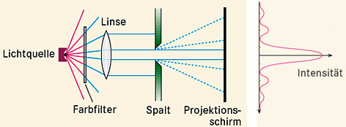

Abbildung 49, Experimenteller Aufbau des Einzelspaltexperiments

Wie in Abbildung 49 ersichtlich, benötigt man einen Farbfilter (meist wird statt dem Farbfilter einfach ein Laserpointer verwendet), eine Linse, um die Lichtstrahlen parallel auszurichten (diese wird bei Verwendung eines Laserpointers ebenfalls nicht benötigt), ein Spalt mit verstellbarem Durchmesser und ein Projektionsschirm. Am Projektionsschirm kann dann, in Abhängigkeit der Spaltbreite, und falls ein roter Laserpointer verwendet wird, folgendes Muster erkannt werden. Siehe Abbildung 50.

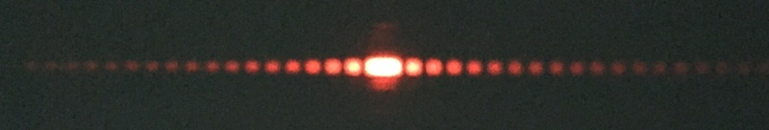

Abbildung 50, Beugungsmuster beim Einzelspalt

Wie in Abbildung 50 ersichtlich gibt es Bereiche, welche _________________ sind und andere welche _________________ sind. Die hellen Bereiche werden ______________ und die weniger hellen Bereiche ___________________ genannt. Der hellste Fleck in der Mitte ist das sogenannte _________________________. Je nachdem wie die Spaltbreite oder die Wellenlänge des Lichts (zB. roter oder grüner Laserpointer) gewählt wird verändert sich das Muster, welches erkannt werden kann. Dieser Sachverhalt wird im folgenden Applet, und in Abbildung 51 gezeigt.

https://www.leifiphysik.de/optik/beugung-und-interferenz/grundwissen/einzelspalt

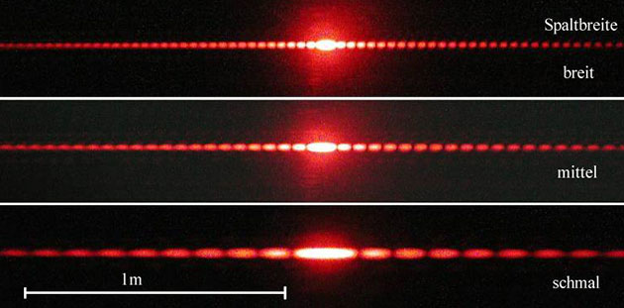

Abbildung 51, Interferenzmuster in Abhängigkeit der Spaltbreite

Aber wieso lässt sich am Schirm so ein Interferenzmuster erkennen und nicht einfach nur ein einzelnes Maximum, welches direkt hinter dem Spalt liegt? Dies ist darauf zurückzuführen, dass, im Wellenmodell, an jedem Ende des Spalts _______________________ entstehen, welche am Schirm miteinander Interferieren. Wenn es sich um einen hellen Fleck handelt sprechen wir von ________________________ Interferenz, wenn er dunkel ist von ______________________. Dies wird in den folgenden Abbildungen 52 und 53 gezeigt.

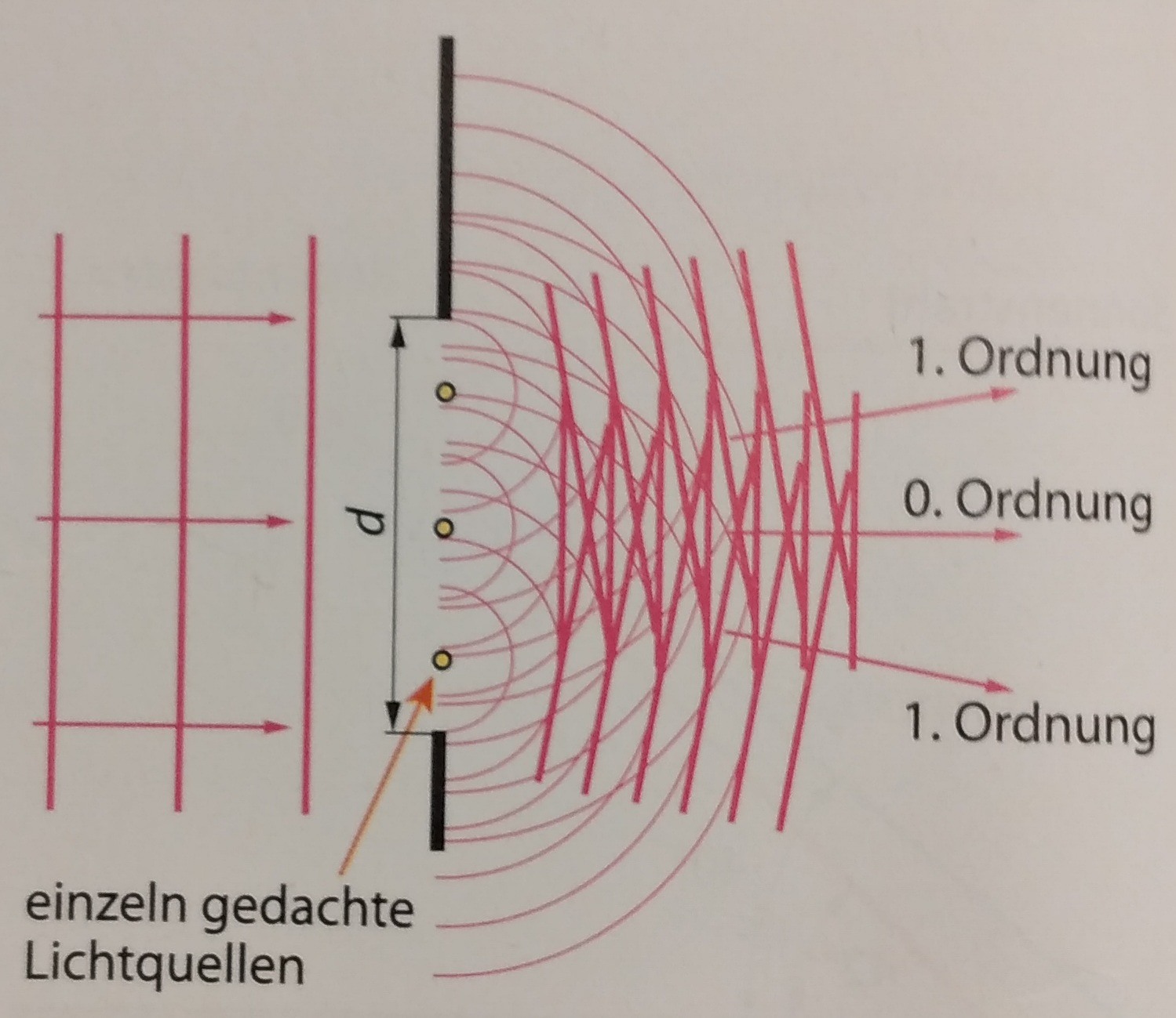

Abbildung 52, Entstehung des Beugungsmusters im Wellenmodell

Wie in Abbildung 52 ersichtlich spielt die Spaltbreite eine wesentliche Rolle für das Interferenzmuster. Aber wie hängt das Interferenzmuster mit der Spaltbreite zusammen? Dafür müssen wir uns den Spalt noch etwas genauer ansehen. Siehe Abbildung 53.

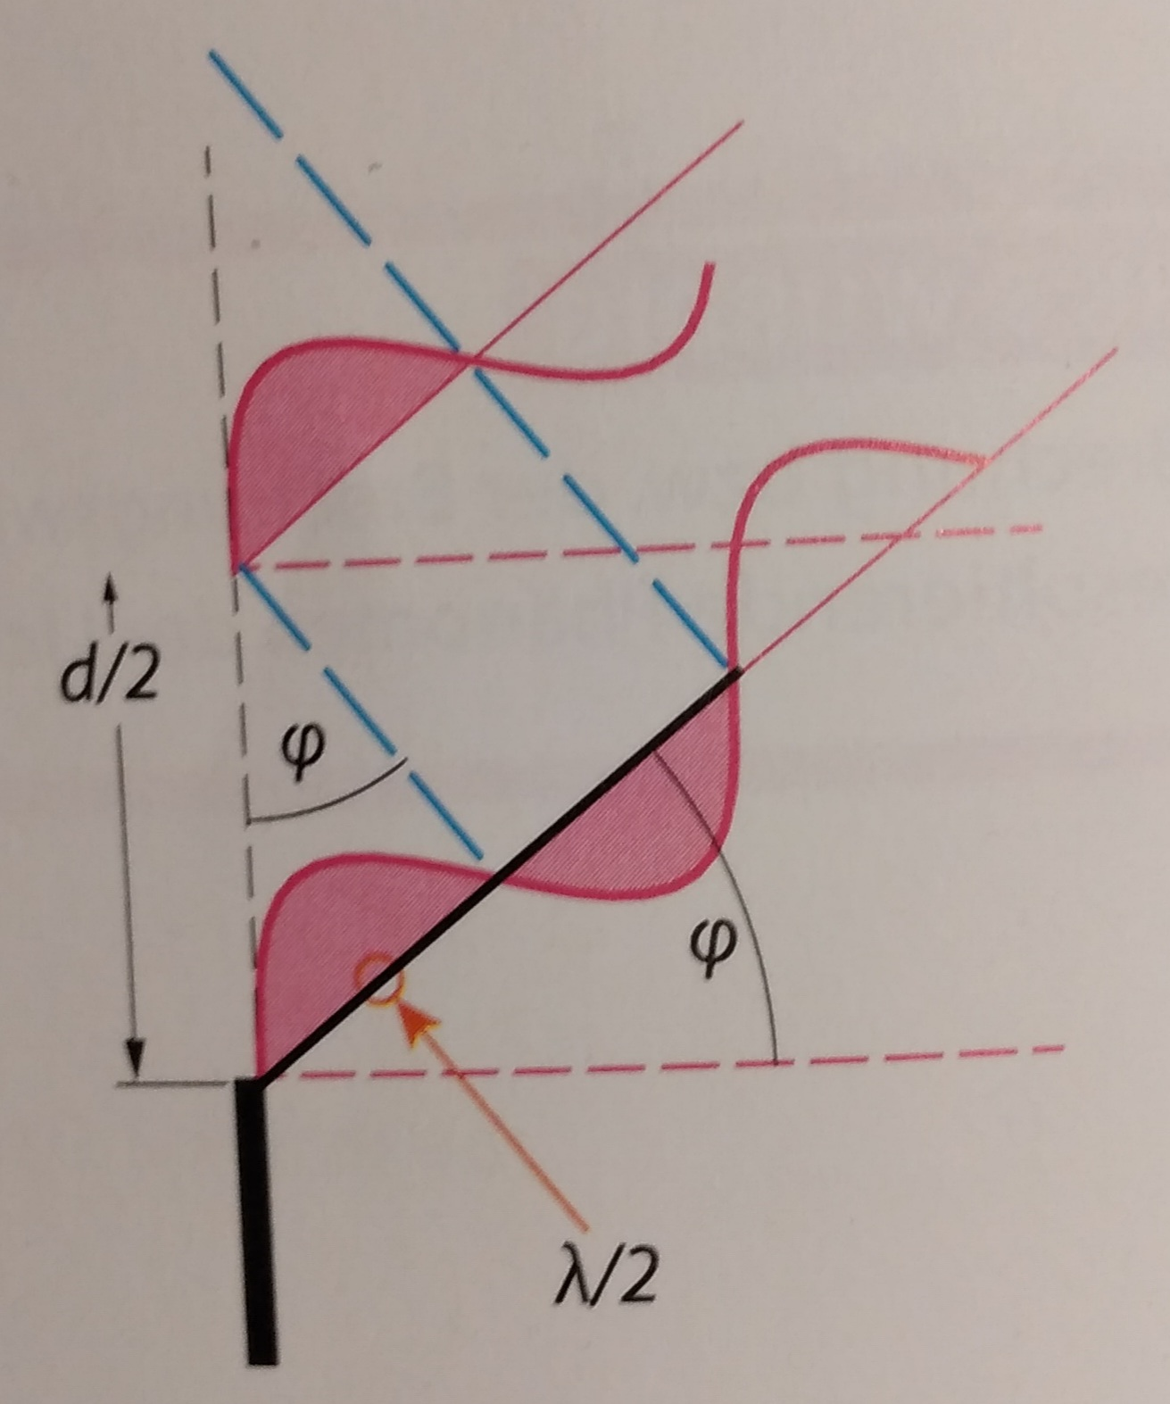

Abbildung 53, Destruktive Interferenz beim Einfachspalt, Der Sinus des Winkels entspricht genau λ/2

Wie in Abbildung 53 ersichtlich, kommt es auf den Winkel zwischen den beiden Wellen an. Wenn der Sinus des Winkels genau λ/2 beträgt kommt es zur destruktiven Interferenz. Wenn er 0 oder λ beträgt kommt es zur konstruktiven Interferenz. Dies wird im folgenden Applet gezeigt.

https://www.leifiphysik.de/optik/beugung-und-interferenz/grundwissen/einzelspalt

Zur Berechnung der Maxima gibt es die folgende Formel:

|  |
| --- |
|  |

Zur Berechnung der Minima:

|  |
| --- |
|  |

Berechne unter welchem Winkel das 2. Maxima erkennbar ist, wenn ein Laserpointer mit einer Wellenlänge von 500 nm durch einen 1500 nm breiten Spalt leuchtet.

**3.3.6.2.Beugung am Doppelspalt**

Spannend ist was passiert, wenn Licht nicht nur einen Einfach- sondern einen Doppelspalt durchtritt. Der Versuchsaufbau wird in der folgenden Abbildung 54 dargestellt.

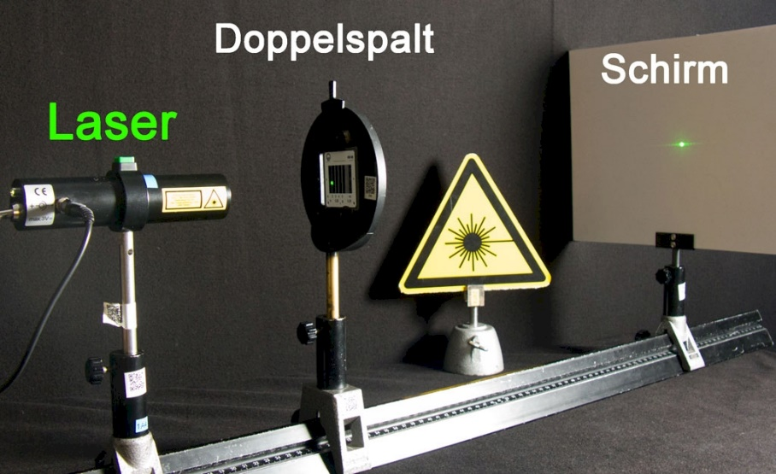

Abbildung 54, Versuchsaufbau beim Doppelspaltexperiment (die Spalte verlaufen von oben nach unten)

Wie in Abbildung 54 ersichtlich, lässt sich am Schirm wieder ein Beugungsmuster erkennen. Dieses ist in Abbildung 55 dargestellt (roter statt grüner Laserpointer).

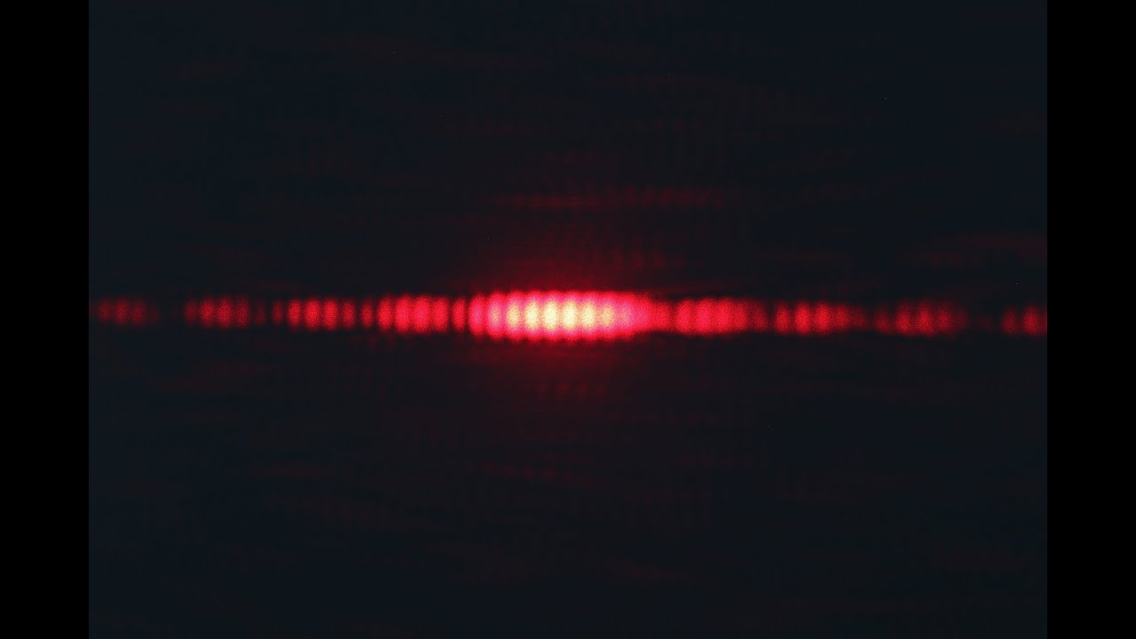

Abbildung 55, Beugungsmuster beim Doppelspalt

Wie in Abbildung 55 ersichtlich erhalten wir ein _______________________ im _________________ des ____________________! Dieser Sachverhalt ist in der folgenden Abbildung 56 erneut dargestellt.

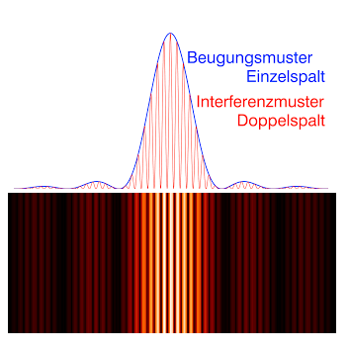

Abbildung 56, Interferenzmuster des Doppelspalts im Interferenzmuster des Einzelspalts

Wie in Abbildung 56 ersichtlich kommt es zu einer ___________________. In der folgenden Abbildung 57 wird die Entstehung des Musters des Einzelspalts am Beispiel des Doppelspalts gezeigt.

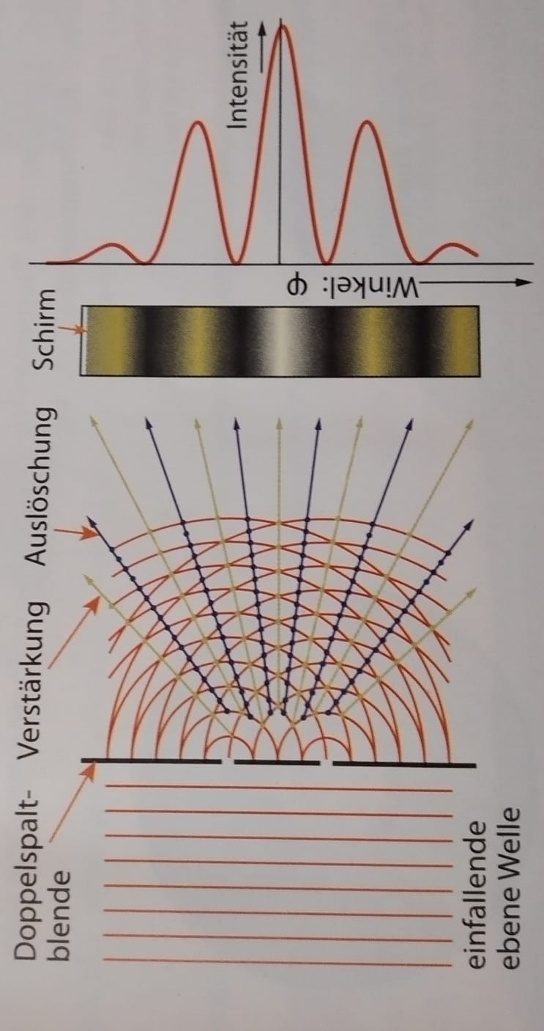

Abbildung 57, Entstehung des Interferenzmusters des Einzelspalts am Beispiel des Doppelspalts

Beim Einzelspalt haben wir besprochen, dass das Interferenzmuster aufgrund dessen entsteht, dass an jedem Ende des Spalts eine ______________________ entsteht, welche dann miteinander ___________________. Siehe Abbildung 52 und 53. Beim Doppelspalt entsteht das Interferenzmuster des Einfachspalts auf dem Schirm, wenn man annimmt, dass an jedem Spalt genau eine ______________________ entsteht, siehe Abbildung 57. Das Interferenzmuster dieser beiden Wellen ergibt wieder das Interferenzmuster des Einzelspalts. Siehe Abbildung 58 (Interferenz von zwei Elementarwellen!)

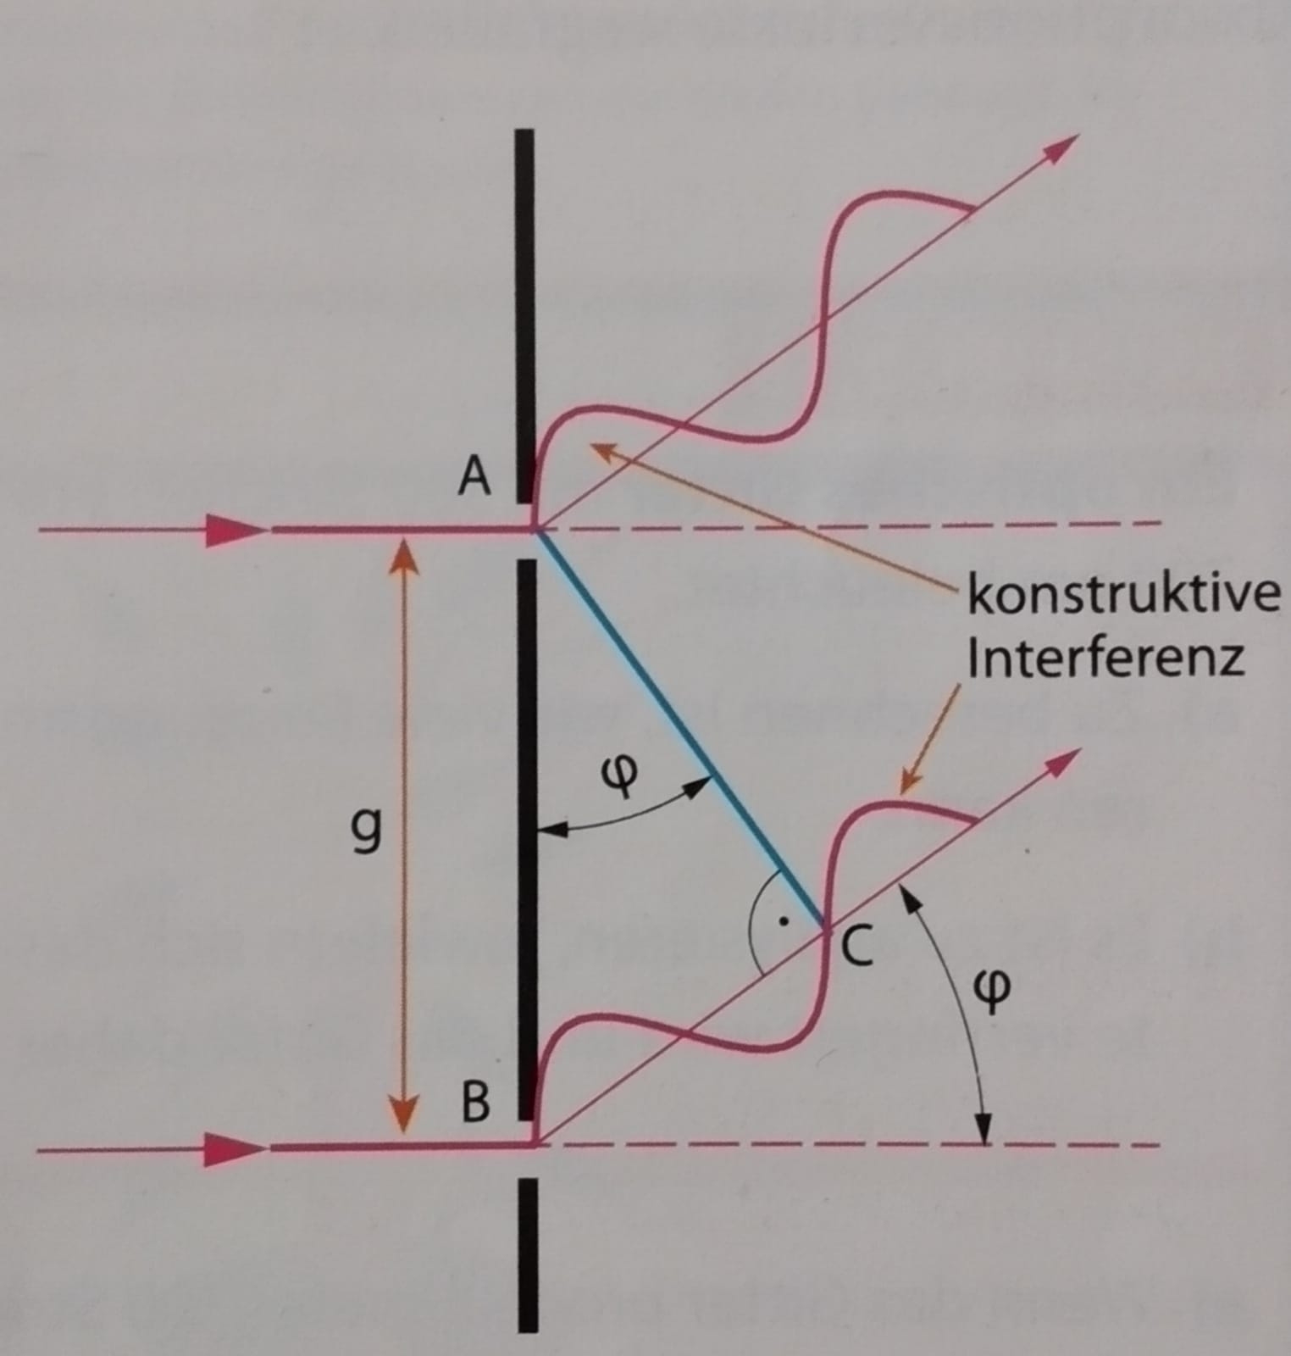

Abbildung 58, Entstehung des Interferenzmusters des Einzelspalts beim Doppelspalt

Wie in Abbildung 58 ersichtlich, ist die Entstehung der Maxima und der Minima abhängig vom Winkel. Wobei g hier die Spaltbreite bezeichnet.

|  |
| --- |
|  |

Wenn die Gegenkathete λ beträgt dann erhalten wir eine konstruktive Interferenz, wenn die Gegenkathete λ/2 beträgt eine destruktive Interferenz.

**Wenn wir aber nun in Betracht ziehen, dass an jedem Spaltende (4 Spaltenden da Doppelspalt (2 pro Spalt)) wieder Elementarwellen entstehen, dann erhalten wir ein Interferenzmuster im Interferenzmuster. (Vier Elementarwellen!).**

Die Position der Maxima und Minima können wir analog zum Einzelspalt berechnen, lediglich mit dem Unterschied, dass wir statt der Spaltbreite d nun den Spaltabstand g verwenden, und wir dann Maxima statt Minima und vice versa erhalten.

Maxima n-ter Ordnung:

|  |
| --- |
|  |

Minima n-ter Ordnung:

|  |
| --- |
|  |

*Einschub:*

*Die mathematische Beschreibung des Interferenzmusters im Beugungsmuster sprengt den Rahmen dieser Ausbildung und wird daher hier nicht behandelt. Aber die ortsabhängigen Intensitäten werden wie folgt berechnet.*

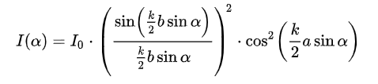

$$k=\frac{2π}{λ}…Wellenzahl (m^{-1})$$

$$a…Spaltabstand \left(m\right)$$

$$b…Spaltbreite (m)$$

$$λ…Beobachtungswinkel (°)$$

Das nächste Phänomen, welches uns beschäftigen wird, ist in Abbildung 59 und 60 dargestellt.

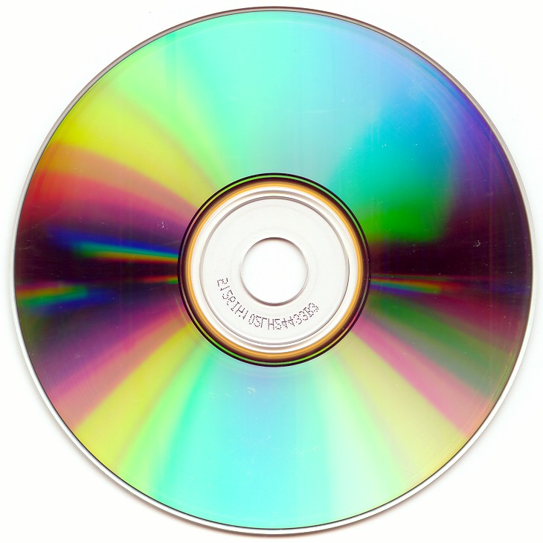

Abbildung 59, Farbmuster auf einer CD-Rom

Aber wieso lassen sich diese Muster auf diesen Oberflächen erkennen? Bevor wir diese Frage beantworten können müssen wir erst noch das sogenannte Beugungsgitter kennenlernen.

**3.3.6.3. Beugung am Beugungsgitter**

Ein Beugungsgitter besteht, wie zuvor beschrieben, aus vielen Einfachspalten. In Abbildung 60 ist ein solches dargestellt.

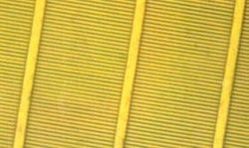

Abbildung 60, Beugungsgitter (horizontal), Hilfsgitter welches nicht zum Beugungsmuster beiträgt (vertikal), Die Spaltbreite der einzelnen Gitter beträgt in etwa 1 µm

In Abbildung 61 wird gezeigt, was beobachtet werden kann, wenn durch ein Gitter geblickt wird.

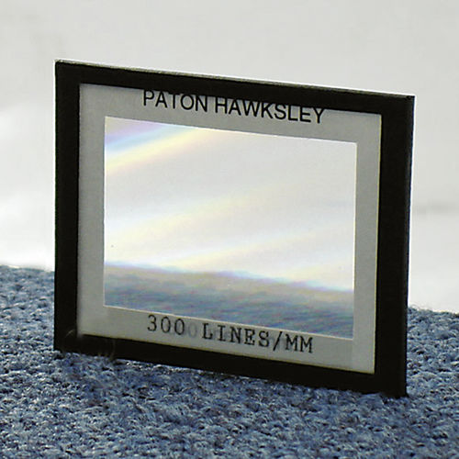

Abbildung 61, Blick durch ein Gitter mit 300 Spalten pro mm

Die in Abbildung 61 erkennbare _______________________________________________ wird in Abbildung 62 und 63 gezeigt.

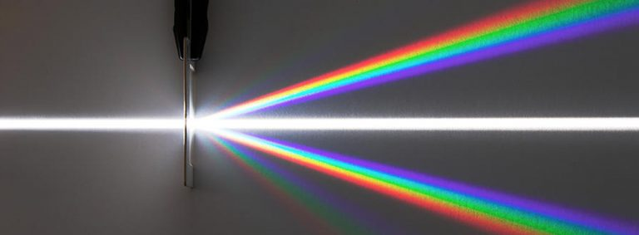

Abbildung 62, Weißes Licht spaltet sich in seine Spektralfarben auf, wenn es ein Gitter durchtritt

In Abbildung 63 wird die in Abbildung 62 gezeigte Aufspaltung noch einmal schematisch veranschaulicht.

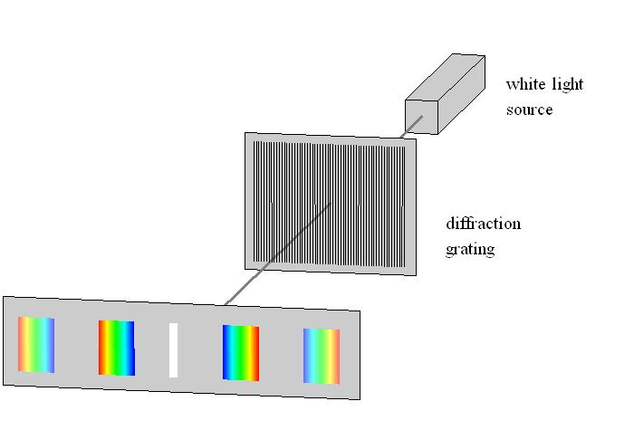

Abbildung 63, Schematische Aufspaltung des weißen Lichts beim durchtreten eines Gitters (diffraction grating)

Wie in Abbildung 61-63 ersichtlich können optische Gitter dafür verwendet werden, um Licht in seine ___________________________ zu zerlegen. Da so die einzelnen Farben mit einer genauen Wellenlänge erhalten werden können, spricht man von einem sogenannten ___________________________. Monochromatoren sind für diverse Analytische verfahren von großer Bedeutung (AAS, UV-VIS-Spektroskopie, Röntgenfluoreszenzanalyse, etc.).

Aus dem erhaltenen Interferenzmuster kann sogar der Abstand der einzelnen Spalte, die sogenannte ,,____________________‘‘ erhalten werden. Diese wollen wir von dem Aufsatz auf meinem grünen Laserpointer ermitteln.

Die Formel zur Berechnung dieser lautet wie folgt:

|  |
| --- |
|  |

Nun ist es Zeit für ein Experiment:

Aber welcher Zusammenhang besteht nun zwischen Gitter und der Farbaufspaltung auf der CD-ROM und dem Handydisplay?

Notiere dir erst einmal deine Vermutung: __________________________________________________________________________________

Anschließend benötigst du:

* CD-ROM
* Laserpointer
* Maßband

Überlege dir nun einen Versuchsaufbau, mit dem du deine Theorie überprüfen kannst. Notiere dir diesen genau. Zeig mir anschließend deine Überlegungen, um mit dem nächsten Schritt zu beginnen.

____________________________________________________________________________________________________________________________________________________________________________________________________________________________________________________________________________________________________________________________________________________________________________________________________________________________________________________________________________________________________________

Interpretation des Ergebnisses:

____________________________________________________________________________________________________________________________________________________________________________________________________________________________________________________________________________________________________________________________________________________________________________________________________________________________________________________________________________________________________________

Berechne anschließend wie viele Bits auf einer CD aufgebracht werden können, und welcher Speichermenge in MB das entspricht.

____________________________________________________________________________________________________________________________________________________________________________________________________________________________________________________________________________________________________________________________________________________________________________________________________________________________________________________________________________________________________________

**3.3.4 Polarisation von Wellen**



Abbildung 64, Sonnenbrille

In diesem Kapitel wird uns die Frage beschäftigen, wieso eigentlich die Sonnenbrille in Abbildung 64 das durchfallende Licht reduziert (abschwächt). Bevor wir diese Frage ergründen können müssen wir uns daran erinnern, wie elektromagnetischer Strahlung (Licht) aufgebaut ist.

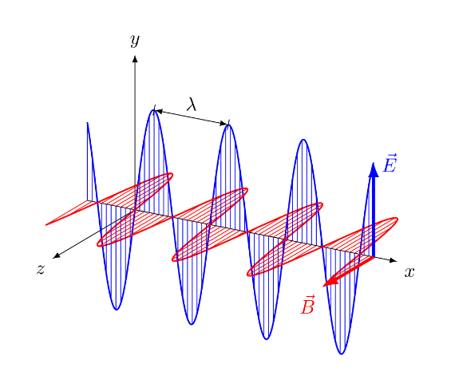

Abbildung 65, Elektromagnetische Welle

Wie in Abbildung 65 ersichtlich, enthält Licht einen elektrischen E und einen magnetischen B Feldvektor. Also ist Licht eine transversale elektromagnetische Welle.

Wenn der Vektor des E-Feld (steht IMMER 90° zum B-Feld) immer genau in Richtung der y-Achse zeigt, spricht man von _________ polarisiertem Licht.

Wenn der Vektor des E-Feld (steht IMMER 90° zum B-Feld) immer genau in Richtung der z-Achse zeigt, spricht man ebenfalls von __________ polarisiertem Licht (Wahl des Koordinatensystems ist ja beliebig).

Wenn der Vektor des E-Feld (steht IMMER 90° zum B-Feld) jedoch nicht immer genau in Richtung der y-Achse zeigt, sondern seine Ausrichtung mit der Zeit kreisförmig ändert spricht man von _______ polarisiertem Licht. Siehe folgender Link.

https://de.wikipedia.org/wiki/Polarisation#/media/Datei:Rising_circular.gif

Falls sich die Richtung schnell und ungeordnet ändert spricht man von unpolarisierten Licht.

Linear und zirkular polarisiertes Licht wird in der folgenden Abbildung 66 erneut dargestellt.

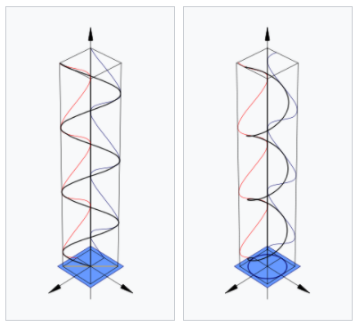

Abbildung 66, Linear (links) und zirkular (rechts) polarisiertes Licht

Aber wie lässt sich diese Polarisation mathematisch verstehen? In diesem Fall wird Licht als eine Summe von E-Feldvektoren aufgefasst (B-Vektor ist nach wie vor vorhanden, jedoch für die mathematische Beschreibung nicht relevant), welche entweder entlang der x-Achse oder der y-Achse schwingen. Zirkularpolarisiertes Licht kann als, zwei linear polarisierte EM-Wellen (eine entlang der x-Achse, eine entlang der y-Achse) mit einer Phasenverschiebung von genau $___$ interpretiert werden.

Aber welches Licht haben wir in der Natur? Die Sonne, und auch die meisten anderen Lichtquellen, senden unpolarisiertes Licht aus. Aber wie kann aus unpolarisiertem Licht polarisiertes erhalten werden?

Am besten lässt sich dies mit einer Analogie zu einem Seil zeigen. Dazu wird im folgenden Link ein Versuch gezeigt (bis Minute 2:30).

https://www.youtube.com/watch?v=gb37dQxJYts

https://edpuzzle.com/open/jubtaso

Genau wie es bei dem Seil im Video funktioniert, funktioniert es auch bei EM-Wellen. Jedoch können statt dem Spalt bestimmte Materialien verwendet werden. Beispielsweise in Sonnenbrillen werden oft sogenannte Polarisationsfilter verbaut.

**3.3.4.1 Polarisationsfolie**

Diese Folien sind aus ___________________________ aufgebaut. Die Folien werden gedehnt, wodurch die Moleküle parallel ausgerichtet werden. Ebenfalls bestehen diese aus eindiffundiertem Jod, welches Ladungsträger zur Verfügung stellt, welche zur Absorption des entlang der Moleküle orientierten Feldvektors führt. Sieh Abbildung 67 und 68.

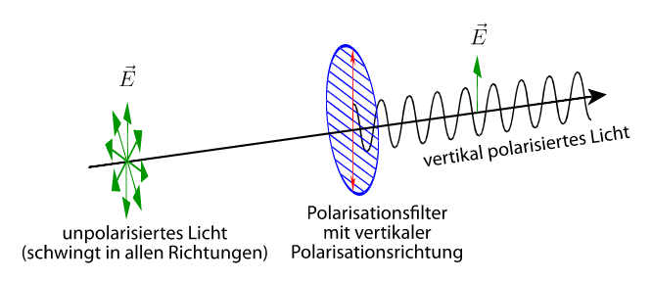

Abbildung 67, Unpolarisiertes Licht wird beim Durchgang durch einen Polarisationsfilter linear polarisiert

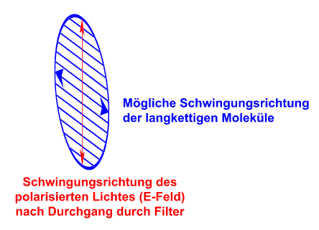

Abbildung 68, Darstellung eines Polarisationsfilters

Ein Beispiel für so einen Polarisationsfilter wird im vorigen Video von Minute 2:30-3:13 gezeigt.

Ebenfalls wird dieser in diesem folgenden Gif gezeigt.



Dadurch, dass Polarisationsfilter nur den Teil des Lichts durchlassen, dessen E-Feldvektor __________ zur Molekülorientierung steht, wird der Teil des Lichts, dessen E-Feldvektor ____________ zur Molekülausrichtung steht gefiltert. Dadurch sinkt die Lichtintensität und die Sonnenbrille erfüllt ihre gewünschte Funktion.

Licht kann aber nicht nur durch Polarisationsfilter, sondern auch durch Reflexion und Brechung polarisiert werden.

**3.3.4.2 Brewster Winkel**

Der Brewster-Winkel ist jener Winkel, bei dem der reflektierte Lichtstrahl genau _________ auf den gebrochenen steht, und dadurch zwei __________ polarisierte Lichtstrahlen erhalten werden. Wenn der Winkel zwischen diesen beiden Strahlen nicht genau 90° beträgt, wird teilpolarisiertes Licht erhalten. In der folgenden Abbildung 69 wird dieser Winkel dargestellt.

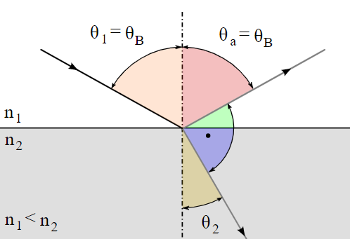

Abbildung 69, Brewsterwinkel

Die Schwingungseben des E-Vektors des reflektierten und des gebrochenen Lichtstrahls stehen normal aufeinander. Dies wird in Abbildung 70 veranschaulicht.

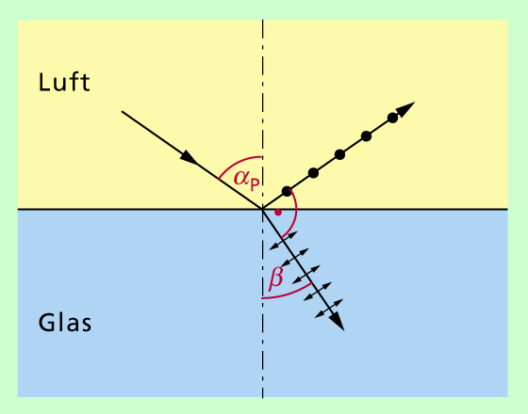

Abbildung 70, Schwingungsebene der Lichtstrahlen im Brewsterwinkel, Punkte schwingen aus Ebene hinaus, Pfeile in der Ebene

Wie in Abbildung 70 ersichtlich, sind die Orientierung der beiden E-Vektoren unterschiedlich (der reflektierte Strahl schwingt aus der Zeichenebene hinaus und hinein, der transmittierte schwingt in der Zeichenebene). Dies wird im folgenden Versuch gezeigt.

https://www.youtube.com/watch?v=xQaJyg3TCfY

**3.3.4.3 Doppelbrechung**

Doppelbrechende Stoffe sind Materialien, die aufgrund ihrer Eigenschaften unpolarisiertes Licht in zwei räumlich getrennte linear polarisierte Lichtstrahlen aufspalten. Sieh Abbildung 71 am Beispiel von Calcit (auch Calciumcarbonat oder Kalkspat genannt) CaCO3.

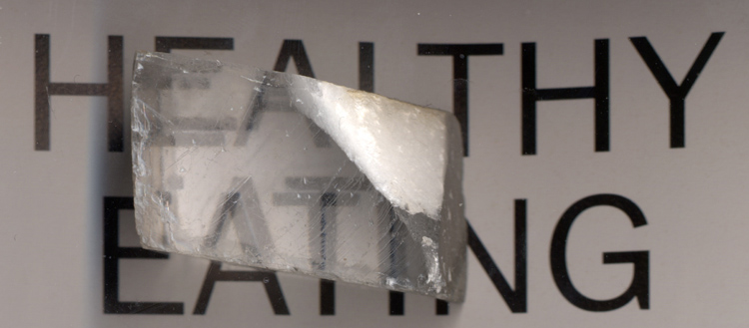

Abbildung 71, Doppelbrechung am Beispiel von Calcit CaCO3

In Abbildung 72 wird dieses Verhalten schematisch veranschaulicht.

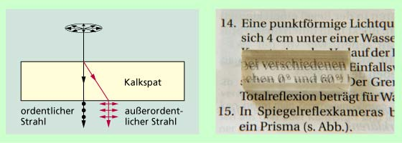

Abbildung 72, Schematische Darstellung der Doppelbrechung

Das in Abbildung 72 gezeigte Phänomen ist darauf zurückzuführen, dass Calcit für Licht mit unterschiedlichen Polarisationsrichtungen unterschiedliche __________________________ aufweist.

Dieses Phänomen wird auch zur Quantenverschränkung und Quantenteleportation genutzt.

Ebenfalls gibt es noch Stoffe die Licht, in einem elektrischen Feld polarisieren können, beispielsweise Nitrobenzol. Jedoch sind diese Effekte wesentlich komplizierter, gehen sehr tief in nichtlineare Optik und benötigen ein breites Hintergrundwissen der Molekülorbitaltheorie und werden daher hier nicht weiter behandelt. Für interessierte siehe Kerr-Effekt bzw Kerr-Zelle.

**Schillernde Seifenblasen**

Wenn man Seifenblasen bläst, wirken diese schillernd. Dies wird in Abbildung xx gezeigt.

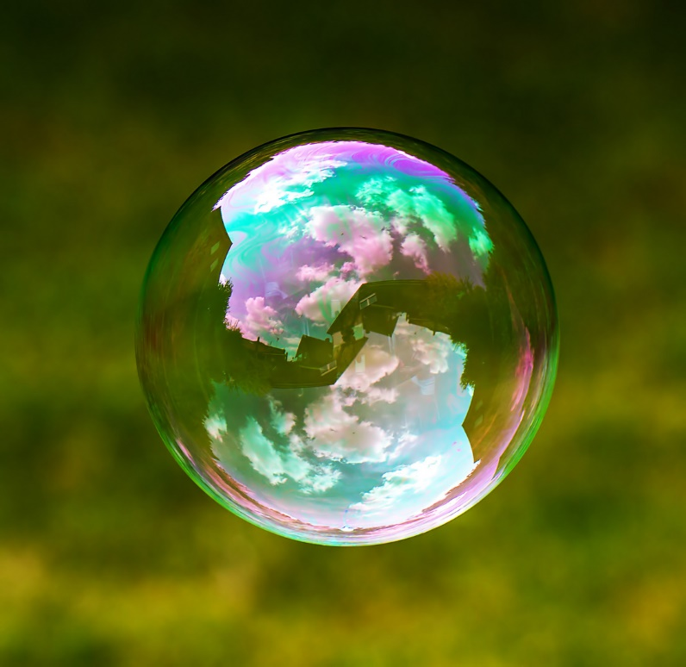

Abbildung xx, Schillernde Seifenblase

Nun liegt es an euch die folgenden beiden Fragen bezüglich Seifenblasen zu beantworten. Überlegt euch selbstständig Erklärungen dafür. Falls ihr dabei Hilfe braucht, könnt ihr euch von mir für beide Fragen Tipps holen, um dieses zu beantworten. Für jeden von euch nicht benötigten Tipp erhaltet ihr eine Belohnung. Fertigt bei Frage 2 auch eine Skizze an.

1. Frage: Erkläre wieso Seifenblasen platzen.

____________________________________________________________________________________________________________________________________________________________________________________________________________________________________________________________________________________________________________________________________________________________________________________________________________________________________________________________________________________________________________________________________________________________________________________________________________________________________________________________________________________________________________________________________________________________________________________________________________________________________________________________________________________________________________________________________________________________________________________________________________________________________________________________________________________________________________________________________________________________________________________________________________________________________________________________________________________________________________________________________________________________________________________________________________________________________________________________________________________________________________________________________

2. Frage: Erkläre weshalb die Seifenblase schillert. Gib auch an welche Eigenschaften das Licht aufweisen muss.

|  |
| --- |
|  |

___________________________________________________________________________________________________________________________________________________________________________________________________________________________________________________________________________________ _____________________________ _____________________________ _____________________________ _____________________________ _____________________________ _____________________________ _____________________________ _____________________________ _____________________________ _____________________________ _____________________________ _____________________________ _____________________________ _____________________________ _____________________________ _____________________________ __________________________________________________________________________________________________________________________________________________________________________________________________________________________________________________________________________________________________________________________________________________________________________________________________________________________________________________________________________________________________________________________________________________________________________________________________________________________________________________________________________________________________________________________________________________________________________________________________________________________________________________________________________________________________________________________________________________________________________________________________________________________________________________________________________________________________________________________________________________________________________________________________________________________________________________________________________________________________________________________________________________________________________________________________________________________________________________________________________________________________________________________________________________________________________________________________________________________________________________________________________________________________________________________________________________________________________________________________________________________________________________________________________________________________________________________________________________________________________________________________________________________________________________________________________________________________________________________________